Informations techniques
Manuel d'atelier KDI-TCP 3404E5 (Rev. 01.1)

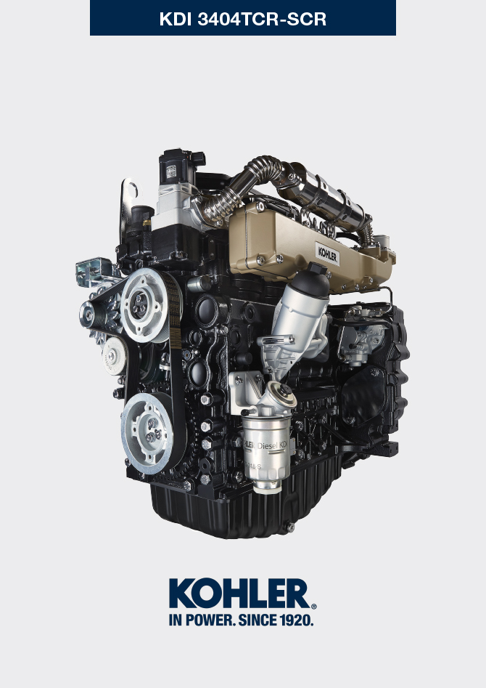

manoff

Sommario
1. TITOLO 1 2
1.1. Asdfsdfsdf 2
1.2. Asdfsdfsdfggg 2

Informations techniques

Données techniques du moteur
2.1
CARACTÉRISTIQUES TECHNIQUES |  | UNITÉ DE MESURE
MODÈLE DU MOTEUR |  |  | KDI-TCP 3404 E5
CYLINDRES |  | n. | 4
ALÉSAGE |  | mm | 96
COURSE |  | mm | 116
CYLINDRÉE |  | cm ³ | 3359
INCLINAISON MAXIMALE PENDANT LE FONCTIONNEMENT (même en combiné) |  | α | 40° max 30 min.
 |  | α | 45° max 1 min.
CAPACITÉ HUILE (niveau MAX.) avec filtre à huile monté | version standard | lt. | 15.6
POIDS À SEC |  |  | 394

Encombrement des moteurs (mm)
REMARQUE: Les cotes d'encombrement varient en fonction de la configuration du moteur.

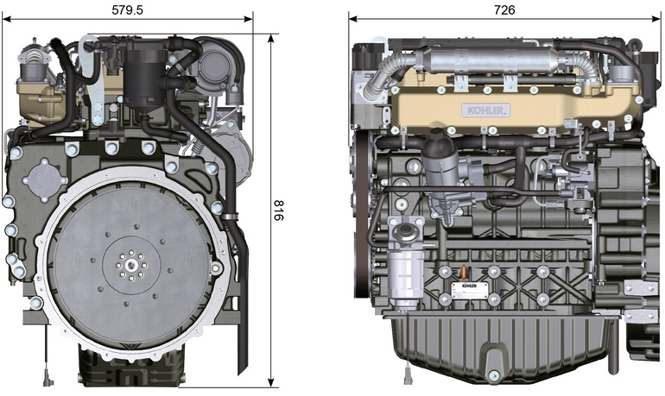
Fig. 2.1 - Fig. 2.2

Prestations
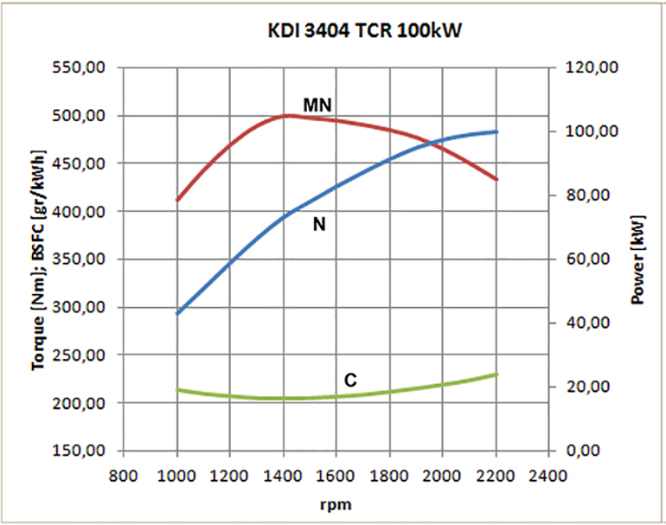

Fig. 2.3
N = Courbe de puissance autotraction
MN = Courbe de couple
C = Courbe de consommation spécifique

REMARQUE : Pour les courbes de puissance, de couple moteur, les consommations spécifiques à des régimes autres que ceux reportés ci-dessus, consulter la société KOHLER .

Légende

- N ( ISO TR 14396 - SAE J1995 - CE 97/68 ) PUISSANCE AUTOTRACTION: Services discontinus à régime et charge variable. Performances développées par le moteur en conditions discontinues à régime et à charge variable.

- MN: = COURBE DE COUPLE: Ce moment de torsion correspond à la poussée que le moteur applique, par le biais de la transmission. C'est au couple maximum que le rendement moteur est maximum.

- C = COURBE DE CONSOMMATION SPÉCIFIQUE: Consommation du moteur en un temps donné, pour un certain nombre de tours. Exprimé en g/kW (grammes par kilowatt), exprime le rendement du carburan.

* Les courbes susmentionnées doivent être considérées comme indicatives dans la mesure où elles dépendent du type d'application et de la centrale ECU.

- Les puissances indiquées dans le diagramme se réfèrent au moteur avec rodage terminé muni de filtres à air et du pot d'échappement, à la pression atmosphérique de 1 bar et à la température ambiante de +20°C
- La puissance maximale est garantie avec une tolérance de 5 %.

Important

- La société KOHLER décline toute responsabilité pour les dommages éventuels du moteur si elle n’a pas approuvé les modifications.

Huile

Important

- Le moteur peut s'endommager si on le fait fonctionner avec un niveau d'huile incorrect.
- Ne pas dépasser le niveau MAX. car sa combustion peut provoquer une brusque augmentation de la vitesse de rotation.
- N'utiliser que l'huile prescrite afin de garantir une protection adéquate, l'efficacité et la durée du moteur.
- En cas d'utilisation d'une huile ayant une qualité inférieure à celle prescrite, la durée du moteur sera considérablement compromise.
- La viscosité de l'huile doit être adaptée à la température ambiante à laquelle le moteur fonctionne.

Danger

- Le contact prolongé de la peau avec de l'huile de moteur usée peut entraîner un cancer de la peau.
- Si le contact avec l'huile est inévitable, se laver soigneusement les mains avec de l'eau et du savon dès que possible.
- Pour l'élimination de l'huile usée, se référer au Par. DÉMANTÈLEMENT ET DESTRUCTION .
2.4.1 Classification de l'huile SAE
- Elle identifie les huiles en fonction de la viscosité, sans tenir compte d’aucune autre caractéristique qualitative.
- Le code est composé de deux numéros qui indiquent et doivent correspondre à la température ambiante à laquelle le moteur fonctionne, avec l'interposition d'un « W », où le premier chiffre détermine la valeur en condition de températures très froides, alors que le deuxième détermine la valeur en condition de températures élevées.
2.2
HUILE PRESCRIT
AVEC SPECIFICATIONS | API | CJ-4 Low S.A.P.S  CK-4 Low S.A.P.S
 | ACEA | E6 Low S.A.P.S.
VISCOSITÉ | SAE | 0w-40 (-40°C ÷ +50°C)  5w-40 (-30°C ÷ +50°C)  10w-40 (-25°C ÷ +50°C)
- La technologie Low S.AP.S. (huile présentant une faible teneur en cendres sulfatées, en phosphore et en soufre), maintient le catalyseur en bonnes conditions de fonctionnement. La présence de cendres sulfatées, de phosphore et de soufre entraîne au fil du temps un colmatage du catalyseur et donc son manque d’efficacité.
- Pour la séquence d’huile Mid S.A.P.S, le niveau de cendres sulfatées est identique à l'API CJ-4 ≤ 1,0 %, mais conformément à la normalisation ACEA, ces huiles sont référencées sous Mid SAPS.
- La filtration de l’huile est essentielle au fonctionnement et à la lubrification corrects ; toujours remplacer régulièrement les filtres comme spécifié dans ce manuel.

REMARQUE : NE PAS utiliser de carburant dont la teneur en soufre est supérieure à 15 ppm.

Sur tous les moteurs conformes aux normes sur les émissions Stage-V (moteurs pourvus du dispositif DPF), l’huile utilisée doit être obligatoirement conforme à la spécification API CJ-4 Low S.A.P.S ou ACEA E6 Low S.A.P.S.

Carburant

Important

- L’utilisation d’autres types de carburants pourrait endommager le moteur. Ne pas utiliser de carburant diesel sale ou des mélanges de carburant diesel et d’eau, cela pourrait entraîner de graves dysfonctionnements du moteur.
- Toute défaillance résultant de l’utilisation de carburants autres que ceux recommandée, ne sera pas prise en charge sous garantie.

Avertissement

- Un carburant propre évite le colmatage des injecteurs de carburant. Nettoyer immédiatement tout déversement pendant le remplissage.
- Ne jamais stocker de carburant diesel dans des containers galvanisés (par ex. recouverts de zinc). Le carburant diesel et le revêtement galvanisés entraînent une réaction chimique entre eux, qui produit une floconnisation qui colmate rapidement les filtres ou entraîne une défaillance de la pompe à carburant et/ou de l’injecteur à carburant.
2.3
COMPATIBILITÉ DE CARBURANT
EN 590 (teneur maxi en biocarburant 7% (V/V))
ASTM D 975 Qualité 1-D S15
ASTM D 975 Qualité 2-D S15
NATO F-54, équivalent au carburant diesel conformément à la norme EN 590
EN 590 ou ASTM D 975 Qualité 1, 2 -D S15 Carburant arctique
JIS K 2204 N°1, N°2
REMARQUE: En cas de garantie, le client doit prouver par le biais d’un certificat délivré par le fournisseur de carburant, qu’un carburant autorisé a été utilisé.
KDI Injection électronique certifiés Tier 4 final – Stage IIIB – Stage IV- Stage V
- Ces moteurs sont conçus pour des carburants conformes aux normes EN 590 et ASTM D975 pour un indice de cétane de minimum 45. Étant donné que ces moteurs sont équipés de dispositifs de post-traitement des gaz d’échappement, tels qu’un convertisseurs catalytiques à oxydation diesel (DOC), un filtre à particules diesel (DPF) et un système de réduction catalytique sélective (SCR), ils peuvent uniquement être exploités avec des carburants diesel exempts de soufre (EN 590, DIN 5168, ASTM D975 Qualité 2-D S15, ASTM D975 Qualité 1-D S15). Sinon, la conformité avec les exigences d’émission et la durabilité ne sont plus garanties.
Une capacité de lubrification insuffisante peut entraîner de graves problèmes d’usure notamment dans les systèmes d’injection Common Rail. Une capacité de lubrification trop basse constitue un réel problème pour les carburants à teneur faible en soufre (à cet égard, les teneurs en soufre ‹ 500 mg/kg peuvent être considérées comme faibles). Une capacité de lubrification appropriée est garantie grâce aux additifs adaptés dans les carburants diesel à faible teneur en soufre (‹50 mg/kg) ou exempts de soufre (‹10 mg/kg ou ‹15 mg/kg), conformément à la norme EN 590 et ASTM D975. Pour les carburants à faible teneur en soufre et exempts de soufre, qui ne sont pas conformes avec cette norme, la capacité de lubrification doit être garantie par des additifs. Le critère pour une capacité de lubrification suffisante est un point d’usure maximum de 460 micromètres lors de l’essai HFRR (EN ISO 12156-1).

KDI Injection électronique certifiés émissions équivalentes aux moteurs Tier 3 – Stage IIIA (moteurs EGR)
- Ces moteurs sont conçus pour des carburants conformes aux normes EN 590 et ASTM D975 pour un indice de cétane de minimum 45. Étant donné que ces moteurs ne sont pas équipés de post-traitement des gaz d’échappement, ils peuvent être exploités avec ces carburants diesel avec une teneur en soufre jusqu’à 500 mg/kg (ppm). La conformité avec les exigences en matière d’émissions est garantie uniquement pour une teneur en soufre de maximum 350 mg/kg (ppm).
Les carburants d’une teneur en soufre > 50 mg/kg nécessitent un intervalle plus cours de vidange de l’huile de lubrification. Il est fixé à 250 heures. Néanmoins, l’huile moteur doit être changée lorsque l’indice d'alcalinité totale (TBN) est réduit à 6,0 mgKOH/g, selon la méthode d’essai ASTM D4739. Ne pas utiliser les huiles moteur « low SAPS ».

2.5.1 Carburant pour températures basses
- En d’utilisation du moteur à des températures ambiantes inférieures à 0 °C, utiliser un carburant adapté aux basses températures, disponible couramment chez les distributeurs de carburant et conforme aux spécifications du tab. 2.3.
- Ces carburants réduisent la formation de paraffine dans le carburant à basses températures.
- Lorsque de la paraffine se forme dans le carburant, le filtre à carburant se bouche ce qui interrompt l’écoulement du carburant.
2.5.2 Carburant Biodiesel
- Les carburants contenant 10 % d’esther de méthyle ou B10, conviennent pour une utilisation dans ce moteur à condition qu’ils respectent les spécifications du tab. 2.3 .
- NE PAS UTILISER d’huile végétale comme biocarburant pour ce moteur.
2.4
COMPATIBILITÉ BIODIESEL
Biodiesel conforme à la norme EN 14214 (admissible uniquement pour un mélange avec un carburant diesel à maxi 10 % (V/V))
Biodiesel US conforme à la norme ASTM D6751 – 09a (B100) (admissible uniquement pour un mélange avec un carburant diesel à maxi 10 % (V/V))

2.5.3 Carburants de synthèse : GTL, CTL, BTL, HV
C’est un fait largement répandu que les moteurs exploités pendant des périodes prolongées avec un carburant diesel conventionnel, qui sont ensuite convertis en carburants de synthèse, souffrent d’un rétrécissement des joints polymère du système d’injection et donc de fuites de carburant. La raison à cette situation : les carburants de synthèse sans odeur peuvent provoquer une modification du comportement étanche des joints polymères.
Par conséquent, une transformation du carburant diesel au carburant de synthèse peut se produire uniquement après avoir remplacé les joints critiques. Le problème de rétrécissement ne se produit pas lorsqu’un moteur a été exploité dès le départ avec un carburant de synthèse.

2.5.4 Carburants non-routiers
Uniquement pour KDI Injection électronique sans teneur Tier 3 – Stage IIIA émissions équivalentes aux moteurs certifiés.
D’autres carburants non-routiers peuvent être utilisés s’ils sont conformes avec les valeurs-limites de la norme EN 590 sauf en ce qui concerne la densité de carburant, l’indice de cétane et la teneur en soufre.
Les limites suivantes s’appliquent pour ces paramètres:
2.5
PARAMETRE CARBURANT | UNITA' | VALEUR LIMITE
Indice de cétane |  | Min. 49
Densité de carburant à 15°C | Kg/m ³ | 820 - 860
Teneur en soufre | mg/kg ou ppm | max. 500

2.5.5 Instructions d’installation relatives aux émissions Tout non-respect des instructions indiquées dans le manuel des applications, lors de l’installation d’un moteur certifié dans une partie d’un équipement non-routier, est en infraction avec la loi fédérale (40 CFR 1068.105(b)), et pourra faire l’objet d'amendes ou autres pénalités comme indiqué dans la Loi sur la qualité de l’air (Clean Air Act).

L’équipementier OEM doit apposer une étiquette séparée comportant la déclaration suivante : « UNIQUEMENT CARBURANT A TENEUR ULTRA-BASSE EN SULFURE » à côté de l’entrée de carburant.

Assurez-vous d’installer un moteur doté des certifications appropriées pour votre application. Des moteurs à vitesse constante peuvent être installés sur un équipement à vitesse constante pour un fonctionnement à vitesse constante.

Si vous installez le moteur d’une manière qui rend difficile la lecture de l’étiquette comportant les informations de contrôle d’émission du moteur pendant la maintenance normale du moteur, vous devez placer une autre étiquette sur l’équipement, comme décrit dans 40 CFR 1068.105.

Recommandation pour les liquides de refroidissement
Un mélange de 50 % d’eau déminéralisée et de 50 % d’éthylène glycol à faible teneur en silicate doit être utilisé pour le liquide de refroidissement. Utiliser un réfrigérant Longue Durée ou OAT à Durée de vie prolongée exempt de : silicates, phosphates, borates, nitrites et amines.

Le réfrigérant moteur suivant à base d’éthylène-glycol peut être utilisé pour tous les modèles de la gamme de moteurs KDI :

- OAT (à base d’acide organique) Faible teneur en silicates : ASTM D-3306 D-6210
- HOAT (à base d’acide organique hybride) Faible teneur en silicates : ASTM D-3306 D-6210

Les liquides de refroidissement suivants en formule concentrée doivent être mélangés avec de l’eau distillée, déionisée ou déminéralisée. Une formule pré-mélangée (40-60 % ou 50-50 %) peut être utilisée directement le cas échéant.

Important
- Ne pas mélanger de liquides de refroidissement à base d’éthylène glycol et de propylène glycol. Ne pas mélanger de liquides de refroidissement à base d’OAT et d’HOAT. La durée de vie OAT peut être considérablement réduite en cas de contamination avec des liquides de refroidissement contenant du nitrite.
- Ne jamais utiliser des liquides de refroidissement de type automobile. Ces liquides de refroidissement ne contiennent pas les additifs appropriés pour protéger les moteurs diesel haute performance.

Les liquides de refroidissement OAT sont exempts de maintenance pendant maximum 6 ans ou 6 000 heures de fonctionnement, à condition que le système de refroidissement soit complété avec le même type de réfrigérant. Ne pas mélanger différents types de réfrigérant. Tester tous les ans l’état du réfrigérant à l’aide de bandelettes d’essai de réfrigérant.
Les liquides de refroidissement HOAT ne sont pas exempts de maintenance et il est recommandé d’ajouter des SCA (Additifs de refroidissement supplémentaires) au premier intervalle de maintenance.

Caractéristiques des batteries
Batterie non fournie par Kohler

2.6

BATTERIES CONSEILLÉES
TEMPÉRATURE AMBIANTE | D É MARREUR | HUILE | TYPE DE BATTERIE | CONDITION DE LA MACHINE
≥ - 25°C | 3.2kW + HEATER | 10W-40  5W-40 | 880CCA SAE (=1000 A (EN) | charges parasites hydrauliques légères ou embrayage et boîte de vitesse mécanique
≥ - 25°C | 4.2kW + HEATER |  | 1000CCA SAE =(1250 A (EN) | charges parasites hydrauliques lourdes

Entretien périodique
Les intervalles de la maintenance préventive se trouvent dans le Tableau 2.7, Tableau 2.8, Tableau 2.9 et Tableau 2.10 et se rapportent à une exploitation du moteur dans des conditions de fonctionnement normales avec un carburant et une huile conformes aux spécifications recommandées.

2.7
NETTOYAGE ET CONTROLE
DESCRIPTION DES OPERATIONS | INTERVALLE (HEURES)
 | 100 | 250 | 500 | 5000
Niveau d’huile moteur ⁽⁸⁾
Niveau du liquide de refroidissement ⁽⁸⁾ ⁽⁹⁾
Filtre à air de type cartouche sèche ⁽²⁾
Surface d’échange de chaleur du radiateur et refroidis. ⁽²⁾
Composants en caoutchouc
Démarreur
Alternateur
2.8
REMPLACEMENT
DESCRIPTION DES OPERATIONS |  | INTERVALLE (HEURES)
 |  | 500 | 2000 | 5000
Filtre à air de type cartouche sèche ⁽²⁾
Tuyau du collecteur d’admission (filtre à air - collecteur d’admission) ⁽⁷⁾
Tuyaux de liquide de refroidissement ⁽⁷⁾
Tuyau de la conduite de carburant ⁽⁷⁾
Tuyaux Delta-P > DPF
Cartouche de filtre DEF (1)
Courroie de l’alternateur | Condition environnementale difficile Courroie Poly-V
 | Condition standard Courroie Poly-V
Liquide de refroidissement | OAT
 | HOAT ⁽¹⁰⁾

2.9
FILTRE A HUILE ET A HUILE MOTEUR - REMPLACEMENT DE LA CARTOUCHE
VERSION MOTEUR | INTERVALLE (HEURES)
 | 250 | 500
KDI TCR Tier 4 final – Stage IIIB – Stage IV- Stage V ⁽¹⁾
KDI TCR/D Tier 3 – Stage IIIA ⁽¹⁾ ⁽¹¹⁾

2.10
FILTRE ET PRE-FILTRE A CARBURANT - REMPLACEMENT DE LA CARTOUCHE
VERSION MOTEUR | INTERVALLE (HEURES)
 | 250 | 500
KDI TCR Tier 4 final – Stage IIIB – Stage IV- Stage V ⁽¹⁾
KDI TCR/D Tier 3 – Stage IIIA ⁽¹⁾
(1) - En cas de faible consommation : 12 mois.

(2) - L’intervalle de temps qui doit s’écouler avant de contrôler l’élément filtrant, dépend de l’environnement d’exploitation du moteur. Le filtre à air doit être nettoyé et remplacé plus fréquemment dans des conditions très élevées de poussières.
(7) - L’intervalle de remplacement est uniquement une indication, il dépend essentiellement des conditions environnementales et de l’état des tuyaux contrôlé à l’occasion d’une inspection visuelle régulière.
(8) - Le premier contrôle doit être effectué au bout de 10 heures.
(9) - Tester tous les ans l’état du réfrigérant à l’aide de bandelettes d’essai de réfrigérant.
(10) - Il est recommandé d’ajouter des SCA (Additifs de refroidissement supplémentaires) au premier intervalle de maintenance.
(11) - Voir le cap. 2.5 "KDI Injection électronique certifiés émissions équivalentes aux moteurs Tier 3 – Stage" IIIA (moteurs EGR)".

Circuit carburant
2.9.1 Circuit d'injection (pression 2 000 bar) (Fig 2.4) Les matériaux des composants du circuit carburant (tuyaux, réservoir, filtres, etc.) et les éventuels traitements superficiels doivent être exempts d'éléments chimiques qui, s'ils sont transportés dans le carburant, compromettent au fil du temps la fonctionnalité des injecteurs (obstruction des trous).

L'élément le plus critique est le zinc (Zn), par conséquent l'emploi de composants en zinc est formellement interdit.

D'autres éléments nocifs sont indiqués dans le tableau ci-dessous.

Tab 2.11
POLLUANTS | VALEURS LIMITES DE PRESENCE DANS LE CARBURANT
Zn  (Zinc) | - Le Zinc (Zn) est présent dans le caoutchouc (NBR) des tuyaux d'alimentation. L'augmentation de l'oxyde de Zinc (Zn) adhère aux composants des appareils d'injection.  - Si l'injecteur électronique est obstrué, le contenu élevé de Zinc (Zn) peut être la cause du problème. Le Zinc Zn est ≥ 1ppm  - La limite maximale autorisée pour le zinc (Zn) est ≤ 3 ppm.
Pb  (Plomb) | - Le Plomb (Pb) est présent dans les peintures qui revêtent les réservoirs. L'augmentation du plomb (Pb) dans le carburant se dépose sur les composants d'injection et compromet leur fonctionnement.  - Si l'injecteur électronique est obstrué, le contenu élevé de Plomb (Pb) peut être la cause du problème.  - Par intérim, la valeur maximale autorisée est la même que le Zn.
Na  (Sodium) | - L'augmentation de Sodium (Na) dans le carburant, en adhérant aux composants d'injection selon la quantité ≥ 0.5 ppm peut provoquer le dysfonctionnement des injecteurs électroniques.  - Si l'injecteur électronique est obstrué, le contenu élevé de Sodium (Na) peut être la cause du problème.  - Dans ce problème précis, NaOH sont les résidus qui se trouvent par exemple dans les biocarburants, Na ≥ 0.3 ppm est la valeur limite afin d'éviter le problème. La combinaison des deux composants K et Na doit être inférieure à 0.3 ppm.
(Potassium)
Ca  (Calcium) | - Si le Calcium (Ca) adhère aux composants d'injection, il crée des problèmes.  - Actuellement, il est en cours d'étude.  - Par intérim, une valeur maximale de 0.5 ppm est admise lorsqu'un carburant comportant est utilisé avec spécification: B100 et spécifications EN 14214 avec contenu à 10 %.
Mg
(Magnésium)
Cu  (Cuivre) | - Le cuivre (Cu) dans le carburant peut entraîner des usures irrégulières aux appareils d'injection ou l'occlusion des trous des injecteurs.  - Si l'injecteur électronique est obstrué, le contenu élevé de Cuivre (Cu) peut être la cause du problème.  - La limite maximale autorisée pour le cuivre (Cu) est ≤ 3 ppm.
Ba  (Baryum) | - Des contenus élevés de Baryum (Ba) dans le carburant provoquent des dysfonctionnements aux appareils d'injection.  - La limite maximale autorisée pour le Baryum (Ba) est ≤ 3 ppm.
P  (Phosphore) | - Le Phosphore (P) dans le carburant peut entraîner une usure précoce du catalyseur.  - Actuellement, il n'y a aucune contre-indication pour les appareils d'injection.  - Par intérim, la valeur maximale admise est de 1ppm lorsqu'on utilise un carburant B100, avec les spécifications EN 14214, ayant un contenu de 10 %.

Important

- Le système d'injection à haute pression est extrêmement susceptible de subir des dommages si le carburant est contaminé.
- Il est extrêmement important que tous les composants liés au circuit d'injection soient minutieusement nettoyés avant d’être retirés.
- Laver et nettoyer méticuleusement le moteur avant d'effectuer l'entretien.
- La contamination du système d'injection peut provoquer une baisse des performances ou des pannes du moteur.
- Le lavage du moteur, au moyen d'une lance à haute pression, doit être effectué à une distance supérieure à 200 mm du moteur.

Le circuit d'alimentation du carburant est sous basse pression du réservoir 1 jusqu'à la pompe à injection du carburant à haute pression 5 .  REMARQUE : La représentation du réservoir du carburant est purement indicative. Composant non nécessairement fourni par KOHLER .  Tab 2.12  POS. DESCRIPTION  1 Réservoir du carburant  2 Tuyau d'alimentation en basse pression du réservoir au filtre à carburant  3 Filtre du carburant  4 Tuyau d'alimentation du carburant à basse pression du filtre à carburant à la pompe à injection du carburant à haute pression  5 Pompe à injection du carburant à haute pression  6 Tuyau du carburant à haute pression de la pompe à injection du carburant à haute pression au Common Rail  7 Common Rail  8 Tuyaux d'alimentation en haute pression du Common Rail aux injecteurs électroniques  9 Injecteurs électroniques | 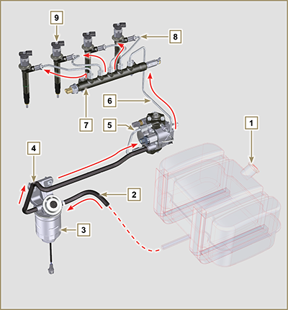  Fig 2.4
2.9.2 Circuit de retour de carburant  Le circuit de retour de carburant est à basse pression.  REMARQUE : La représentation du réservoir du carburant est purement indicative. Composant non nécessairement fourni par KOHLER .  Tab 2.13  POS. DESCRIZIONE  1 Tuyau de retour de carburant à basse pression des injecteurs électroniques au distributeur de retour du carburant  2 Injecteurs électroniques  3 Common Rail  4 Tuyau de retour du carburant à basse pression du Common Rail au distributeur de retour du carburant  5 Tuyau de retour du carburant à basse pression de la pompe à injection au distributeur de retour du carburant  6 Pompe à injection du carburant à haute pression  7 Distributeur de retour du carburant à basse pression  8 Tuyau de retour de carburant à basse pression du distributeur de retour au réservoir à carburant  9 Refroidisseur de carburant  10 Réservoir à carburant | 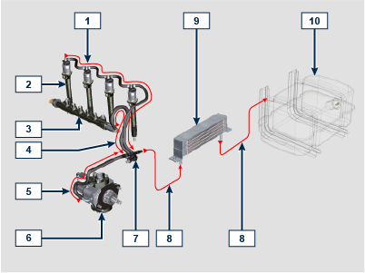  Fig 2.5

2.9.3 Pompe à injection du carburant à haute pression (2000 bar)  Important  - NE PAS utiliser le tuyau de raccordement des cylindres 5 comme poignée de transport ou de manutention, afin d'éviter tout dommage ou fuite de carburant; pour la manutention de la pompe à injection, voir le Par. 2.17.1  - La pompe à injection NE PAS réparable.  - Il N'EST PAS possible d'effectuer des opérations d'entretien sur le capteur de température de carburant 7 , car il fait partie intégrante de la pompe à injection.  - NE PAS essayer de retirer le capteur de température 7 de la pompe. Si le capteur 7 est défectueux, remplacer la pompe à injection.  - Il N'EST PAS possible d'effectuer des opérations d'entretien sur la soupape de contrôle d'admission du carburant 6 car elle fait partie intégrante de la pompe à injection.  - Il est possible de remplacer la soupape de contrôle d’admission du carburant (SCV) 6.  - NE PAS essayer de retirer la soupape de contrôle d'admission du carburant 6 de la pompe à injection. Si la soupape est défectueuse, remplacer la pompe à injection.  REMARQUE: En cas de fuite du circuit haute pression, ne pas intervenir avec le moteur en marche, mais l'éteindre et attendre 5 à 10 minutes avant de contrôler la fuite.  La pression en entrée de la pompe à injection doit être comprise entre -250 mbar (admission sans pompe électrique d'alimentation) et 200 mbar (avec pompe électrique d'alimentation) et l'envoie en haute pression au rail.  La pompe à injection est actionnée par le mouvement du vilebrequin à travers un engrenage et envoie le carburant à haute pression au Common Rail.  REMARQUE: Les tuyaux d'alimentation (sur le raccord 8 ) et de retour de carburant (sur le raccord 9 ) sont de différents diamètres.  Tab 2.14  POS. DESCRIPTION DES COMPOSANTS  1 Pompe à injection du carburant à haute pression  2 Plaque d'identification avec code QR  3 Raccord de sortie haute pression au Common Rail  4 Logement des éléments de pompage  5 Tuyau de raccordement logement des éléments de pompage  6 Soupape de contrôle d'admission du carburant  7 Capteur de température carburant  8 Raccord d'entrée du carburant  9 Raccord de retour de carburant  10 Clavette de positionnement de l'arbre sur l'engrenage de commande de la pompe  11 Arbre de commande de la pompe  12 Joint | 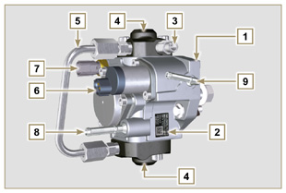  Fig 2.6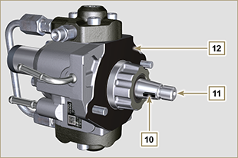  Fig 2.7

2.9.4 Injecteur électronique Il est équipé d'un solénoïde intégral qui, lorsqu'il est électroniquement excité, gère une soupape pilote à l'intérieur de l'injecteur électronique afin de démarrer l'injection de carburant.  Le signal en sortie de l'ECU est de type numérique.  Important  - L'injecteur électronique N'EST PAS réparable.  - Les injecteurs électroniques sont calibrés individuellement.  - Ils NE SONT PAS interchangeables entre les cylindres du même moteur ou des moteurs différents  - Si un nouvel (ou différent) injecteur électronique est monté sur le moteur, le nouveau code d'étalonnage (code QR) doit être saisi dans l'unité de contrôle ECU au moyen de l'instrument de diagnostic (ST_01).  - NE PAS monter des injecteurs électroniques nouveaux ou différents sans tous les instruments nécessaires pour la saisie du code d'étalonnage de l'injecteur.  - Le carburant contenant des impuretés provoque de graves dommages de l'injecteur électronique. | 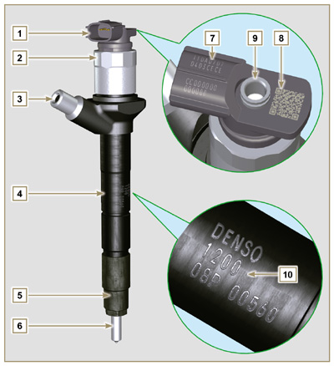  Fig 2.8  Tab 2.15  POS. DESCRIPTION DES COMPOSANTS  1 Connecteur pour commande solénoïde  2 Embout de fermeture solénoïde et soupape  3 Raccord entrée tuyau à haute pression  4 Corps de l'injecteur électronique  5 Embout de fermeture du pulvérisateur  6 Pulvérisateur  7 Code QR (Lecture visuelle)  8 Code QR (Lecture électronique)  9 Raccord du tuyau de retour  10 Code d'identification de l'injecteur électronique
2.9.5 Common rail
Le carburant est introduit sous pression dans le Common Rail ( Pos. 3 ), par la pompe à injection du carburant à haute pression. Le volume interne du Common Rail est optimisé pour:
- obtenir le meilleur compromis afin de réduire les pics de pression dus à la cyclicité du refoulement de la pompe à injection;
- l'ouverture des injecteurs électroniques;
- la grande rapidité de réponse du système aux demandes de l'unité de contrôle ECU.
Le capteur de pression ( Pos. 5 ) mesure la pression du carburant dans le Common Rail
La soupape de sécurité 2 , s'ouvre uniquement si la pression interne du Common Rail dépasse la valeur de 2400 bar.
La pression dans le Common Rail est réglée par la pompe à injection du carburant à haute pression à travers la soupape de contrôle d'admission du carburant ( Pos. 6 Fig. 2.6 ).
Le carburant expulsé par la soupape de sécurité est introduit dans le circuit de retour en revenant au réservoir.

Important

- Le Common Rail N'EST PAS réparable.
- Il N'EST PAS possible de n'effectuer aucun entretien sur le capteur de pression du carburant 5 , puisqu'il fait partie intégrante du groupe Common Rail
- NE PAS retirer le capteur de pression ou la soupape de limitation de pression du carburant du Common Rail.
- En cas de dysfonctionnement du capteur de pression ou de la soupape de limitation de pression, remplacer l'ensemble du groupe Common Rail.
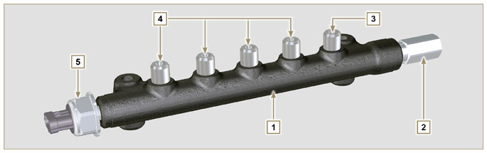
Fig 2.9

Tab 2.16
POS. | DESCRIPTION DES COMPOSANTS
1 | Common Rail
2 | Soupape de limitation de pression (retour dû à la surpression)
3 | Raccord d'entrée du tuyau de la pompe à injection du carburant à haute pression
4 | Raccords sortie pour tuyaux refoulement aux injecteurs électroniques
5 | Capteur de pression carburant

2.9.6 Filtrage du carburant
2.9.6 Filtre à carburant  Le filtre du carburant est situé sur le carter du moteur ou peut être monté sur le châssis du véhicule.  Tab 2.17  POS. DESCRIPTION DES COMPOSANTS  1 Support filtre à carburant  2 Bouton de remplissage du circuit carburant  3 Cartouche  4 Capteur présence d'eau dans le carburant  5 Écrou papillon drainage filtre  Tab 2.18 Caractéristiques de la cartouche  DESCRIPTION VALEUR  Surface filtrante 2.300 cm ²  Degré de filtration 5 µm  Pression maxi de service 2.0 Bar  Débit maxi 190 litri/h | 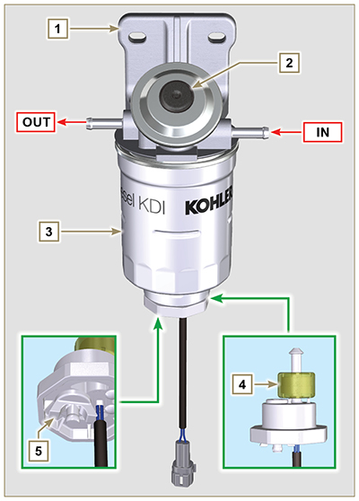  Fig 2.10
2.9.6.2 Préfiltre du carburant (en option)  Le préfiltre du carburant est situé sur le moteur ou peut être monté sur le châssis du véhicule et il est toujours associé à la pompe électrique.  2.18b  POS. DESCRIPCIÓN DE LOS COMPONENTES  1 Support filtre à carburant  2 Bouton de remplissage du circuit carburant  3 Cartouche  4 Capteur présence d'eau dans le carburant  5 Écrou papillon drainage filtre  6 Capteur de colmatage du carburant  7 Réchauffeur  2.18c Caractéristiques de la cartouche  DESCRIPCIÓN VALOR  Surface filtrante 1.800 cm ²  Degré de filtration 5 µm  Pression maxi de service 2.0 Bars  Débit maxi 126 litres/h | 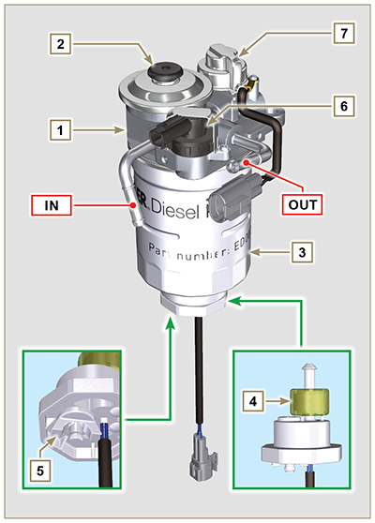  2.10b

2.9.7 Pompe électrique carburant (option)  Lors de l'installation de la pompe électrique du carburant dans un moteur Diesel, il faut:  - Insérer un préfiltre entre le réservoir et la pompe électrique, s’il n’est pas encore monté sur cette dernière;  - La pompe électrique peut être montée sur l'application à une hauteur maximum de 500 mm par rapport à la position du réservoir;  - Insérer un clapet anti-retour afin d'éviter le fonctionnement à sec dû à la vidange du conduit d'admission;  - La pression d'alimentation donnée par la pompe électrique ne doit pas dépasser 0,2 bar à l'entrée de la pompe à injection haute pression  Tab 2.19  POS. DESCRIPTION DES COMPOSANTS  1 Tuyau arrivée du réservoir  2 Pompe électrique  3 Tuyau refoulement au filtre à carburant  4 Filtre du carburant  5 Préfiltre du carburant | 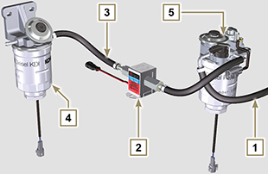  Fig 2.11
2.9.8 Protections des composants du circuit d'injection du carburant Les composants du circuit d'injection à haute pression sont particulièrement sensibles aux impuretés.  Pour éviter que des impuretés, même microscopiques, ne puissent accéder aux raccords d'entrée ou de sortie du carburant, il est nécessaire de fermer ces accès avec les bouchons prévus à cet effet dès que les divers tuyaux sont démontés et déconnectés.  Le démontage de tout composant du circuit d'injection ne doit pas être effectué dans des environnements poussiéreux.  Les bouchons de protection doivent être conservés dans leur boîte ( ST_40 ) jusqu'au moment de leur utilisation.  Faire particulièrement attention au moment de l'utilisation des bouchons et éviter toute contamination par la poussière ou la saleté de quelque nature que ce soit.  Même après l'utilisation des bouchons illustrés dans ce paragraphe, tous les composants du circuit d'injection doivent être rangés avec soin dans un lieu ne présentant pas d'impuretés.  Les Fig. 2.13, 2.14 e 2.15 représentent les bouchons qui doivent être utilisés sur les composants du circuit d'injection.  Les bouchons de protection doivent être lavés soigneusement après chaque utilisation et remis dans leur boîte ST_40 .  Important  - Il est vivement conseillé de tenir cette page sous ses yeux lors des opérations de démontage des composants du circuit d'injection du carburant. | 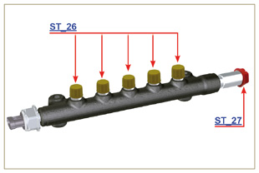  Fig 2.13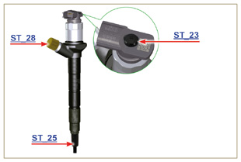  Fig 2.14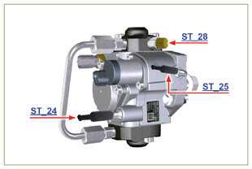  Fig 2.15

Circuit de lubrification
2.10.1 Schéma du circuit de lubrification La pompe à huile est actionnée par le vilebrequin du côté de la distribution.  Dans les passages de couleur verte, l'huile est en admission, dans ceux de couleur rouge, l'huile est sous pression et dans ceux de couleur jaune, l'huile est de retour vers le carter de l'huile 2 (pas sous pression).  Tab 2.20  COULEUR DESCRIPTION  Huile en admission  Huile sous pression  Huile de retour au carter d'huile  Tab 2.21  POS. DESCRIPTION  1 Rotors pompe à huile  2 Carter d’huile  3 Vilebrequin  4 Arbre à cames  5 Turbocompresseur  6 Axe culbuteurs  7 Poussoirs hydrauliques  8 Couvercles culbuteurs  9 Culasse moteur  10 Carter supérieur  11 Carter inférieur  12 Filtre à huile  13 Oil Cooler  14 ⁽¹⁾ Logement de l'engrenage libre  15 ⁽¹⁾ Arbre équilibreur sinistre  16 ⁽¹⁾ Arbre équilibreur droit  ⁽¹⁾ - optionnel | 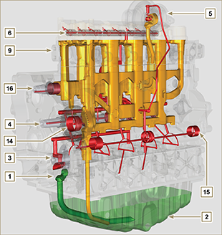  Fig 2.16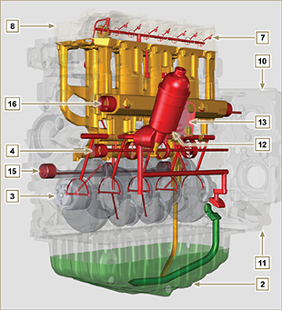  Fig 2.17
REMARQUE: Cliquer pour reproduire la procédure. | https://www.youtube.com/embed/rtTjmWlZ1cc?rel=0&showinfo=0

2.10.2 Pompe à huile Les rotors de la pompe à huile sont de type trochoïde (à lobes) et sont actionnés par le vilebrequin à travers des engrenages.  Le corps de la pompe est situé dessus le carter.  Il est obligatoire de monter les rotors de manière à ce que les répères A soient visibles par l’opérateur.  Tab 2.22  POS. DESCRIPTION  1 Rotor interne  2 Rotor externe  3 Carter de la pompe à huile  4 Engrenage de commande de la pompe de huile  5 Engrenage du vilebrequin | 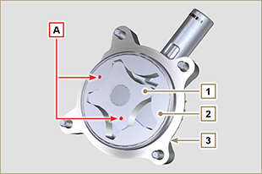  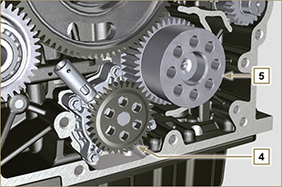  Fig. 2.18
2.10.3 Filtre à huile et Radiateur de Oli Cooler
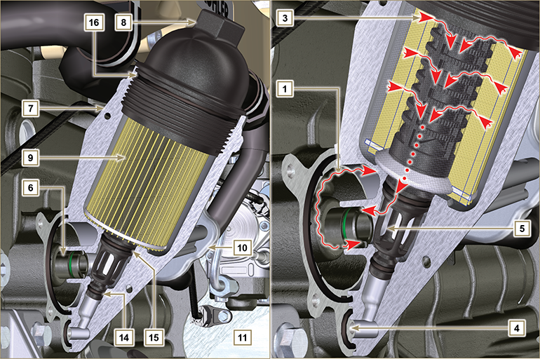
Fig 2.19

REMARQUE: en dévissant le couvercle porte-cartouche, l'huile contenue dans le support 7 s'écoule vers le carter de l'huile à travers le conduit de décharge 4 .
Tab 2.23  POS. DESCRIPTION  1 Huile en arrivée de la pompe  2 Huile en refroidissement  3 Huile en filtrage  4 Conduit de vidange de l'huile (retour dans le carter de l'huile)  5 Huile de retour dans le circuit  6 Raccord sortie du filtre  7 Support filtre à huile  8 Couvercle porte-cartouche  9 Cartouche filtre à huile  10 Radiateur de l'huile (Oil Cooler)  11 Carter  12 Huile allant vers la cartouche  13 Liquide de refroidissement  14 Joint de fermeture du conduit de décharge de l'huile  15 Joint de fermeture de la chambre de filtrage de l'huile  16 Joint du couvercle porte-cartouche  Tab 2.24  DESCRIPTION VALEUR  Surface filtrante 2.300 cm ²  Degré de filtration 2 µm  Pression maxi de service 4.0 Bars  Débit maxi 190 litres/h | 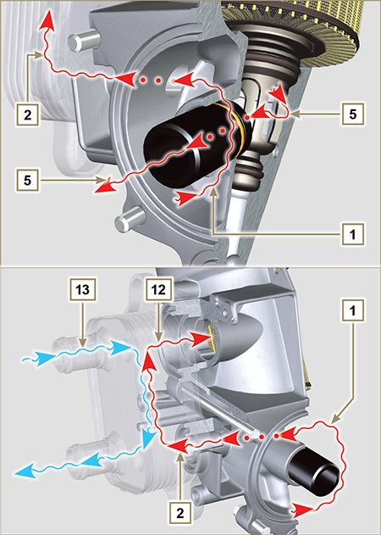  Fig 2.20

Circuit réfrigérant
2.11.1 Schéma du circuit réfrigérant

Tab 2.25
POS. | DESCRIZIONE
1 | Pompe à eau
2 | Réfrigérant en admission
3 | Refroidissement des cylindres
4 | Refroidissement de la culasse
5 | Soupape thermostatique
6 | Réfrigérant en retour au radiateur
7 | Réfrigérant en refroidissement
8 | Bouchon de vidange du réfrigérant du carter
9 | Entrée du réfrigérant dans le refroidisseur d'huile
10 | Réfrigérant dans le Oil Cooler
11 | Sortie du réfrigérant du Oil Cooler
12 | Ligne d'aération du radiateur (au 13)
13 | Cuve de compensation
14 | Ligne de retour en admission

Fig 2.22
2.11.2 Schéma du circuit du réfrigérant du système SCR

REMARQUE : Certains composants sont reproduits à titre purement indicatif et ils peuvent être soumis à des modifications ou ne sont pas fournis par Kohler.
Tab 2.25b
POS. | DESCRIPTION
1 | Radiateur
2 | Manchon d’admission
3 | Tuyau de retour en admission
4 | Tuyau de retour en admission
5 | Circuit de chauffage DEF
6 | Réservoir DEF
7 | Tuyau de refoulement liquide de refroidissement au réservoir DEF
8 | Tuyau de refoulement liquide de refroidissement à l’injecteur DEF
9 | Soupape électronique de refoulement liquide de refroidissement au réservoir DEF
10 | Tuyau de refoulement liquide de refroidissement au système SCR
11 | Manchon de retour du liquide de refroidissement au radiateur
12 | Pompe du liquide de refroidissement
13 | Centrale du système SCR
14 | Injecteur DEF
15 | ATS

2.11.3 Pompe à réfrigérant  Tab 2.26  POS. DESCRIPTION  1 Poulie commande de la pompe réfrigérant  2 Raccord d'admission de réfrigérant | Fig 2.23
2.11.4 Soupape thermostatique  Tab 2.27  POS. DESCRIPTION  1 Culasse moteur  2 Couvercle de sortie de réfrigérant  3 Soupape thermostatique  4 Joint d'étanchéité  5 Trou d'aération  Température de début d'ouverture +83 °C (0/-3 °C). | Fig 2.24

Circuit d'admission et d'échappement
2.12.1 Turbocompresseur  Le turbocompresseur est commandé par l'intermédiaire des gaz d'échappement qui activent la turbine.  Important  - Consulter au Par 2.18 .  Tab 2.30  POS. DESCRIPTION  1 Manchon d'admission d'air  2 Écrou de compression de l'air  3 Corps central  4 Écrou gaz d'échappement de commande de la turbine avec soupape Waste Gate  5 Bride d'échappement des gaz  6 Tuyau de commande du dispositif soupape Waste Gate  7 Actionneur de commande de la soupape Waste Gate  8 Tige de commande soupape Waste Gate  9 Manchon de refoulement d'air comprimé au intercooler  10 Tuyau de retour d'huile dans le carter  11 Tuyau de refoulement d’huile | 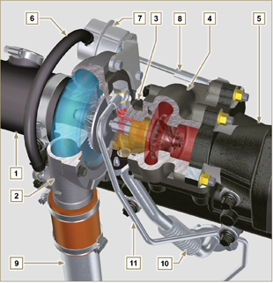  Fig 2.26
2.12.3 Schéma du circuit d'admission et d'échappement
 | Air en admission |  | Gaz en échappement

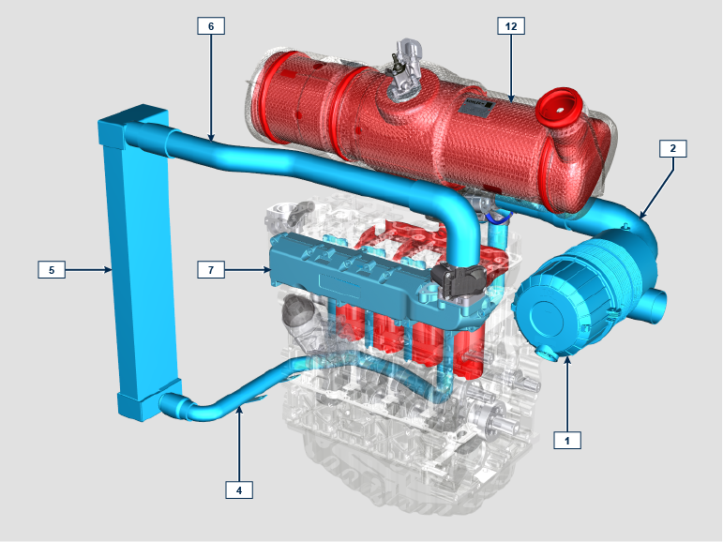
Fig 2.27

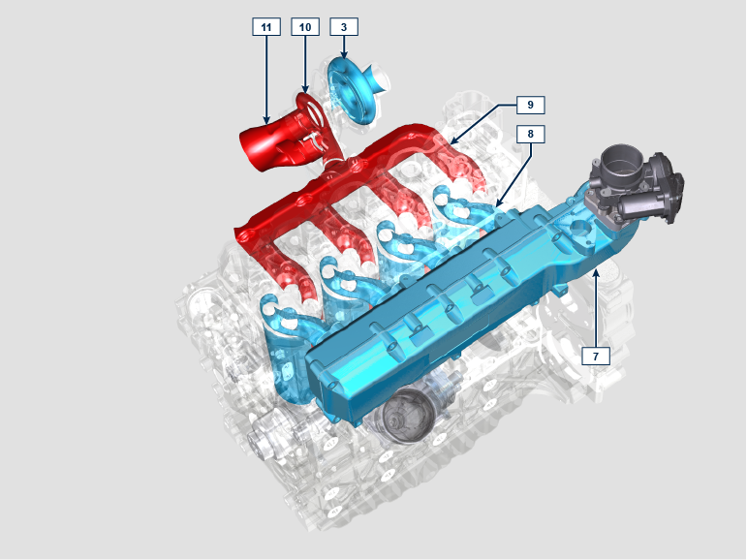
Fig 2.28

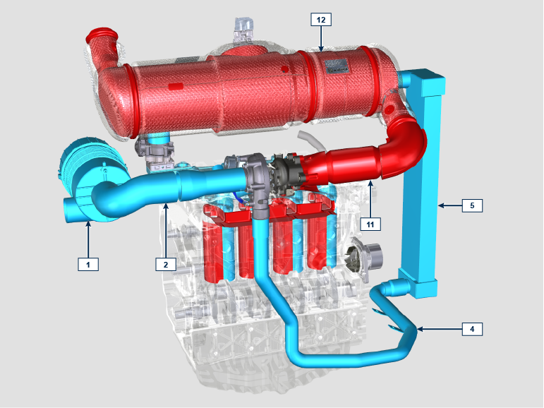
Fig 2.29

Important

- La température de l'air à l'intérieur de collecteur d'admission ne doit jamais dépasser la température ambiante de plus de 10 °C.

L'air filtré est aspiré par le turbocompresseur qui le comprime et l'envoie vers le intercooler (sous l'effet de la compression, la température de l'air augmente; le refroidisseur intermédiaire assure son refroidissement; ce procédé permet d'obtenir un meilleur rendement lors de la combustion à l'intérieur des cylindres). Il est ensuite envoyé du intercooler au collecteur d'admission, puis, à travers les conduits de la culasse du moteur, il pénètre dans les cylindres. Dans les cylindres, l'air comprimé est mélangé avec le carburant et, après la combustion, se transforme en gaz. Le gaz est expulsé hors des cylindres et envoyé au collecteur d'échappement. Le collecteur d'échappement envoie les gaz vers le corps du turbocompresseur (les gaz expulsés activent la turbine), puis les gaz continuent vers le ATS, qui réduit les polluants contenus à l'intérieur, avant d'être définitivement expulsés.

Tab 2. 31a

POS. | DESCRIPTION
1 | Filtre à air
2 | Air en admission depuis le filtre à air
3 | Air en compression
4 | Air en refoulement intercooler
5 | Air en refroidissement
6 | Air en refoulement collecteur d'admission
7 | Collecteur d’admission
8 | Air en admission cylindres
9 | Gaz en sortie cylindres
10 | Turbocompresseur
11 | Gaz en sortie vers le ATS
12 | Gaz en oxydation

2.12.3 Dispositif ATS

Le dispositif de traitement aval ATS comprend plusieurs éléments

2.12.3.1 Chemin des gaz d'échappement
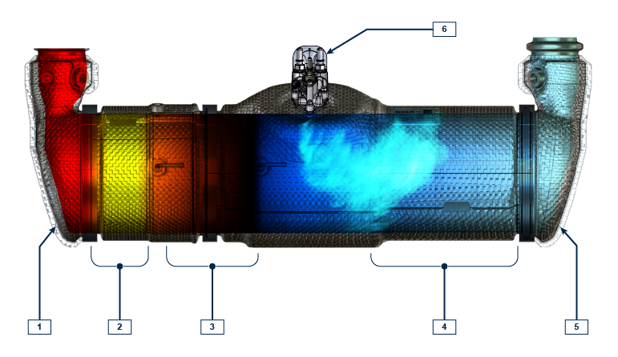
Fig 2.30

Important

- Afin d'éviter toute rupture sur la bride de fixation, le DOC doit être raccordé au moyen d'un tuyau d'échappement flexible.
Tab 2. 31b
POS. | DESCRIZIONE
1 | Collecteur d’entrée du gaz
2 | Filtre DOC
3 | Filtre DPF
₄ | Filtre SCR
5 | Collecteur de sortie du gaz
6 | Injecteur DEF

2.12.3.2 Stratégie Inducement du système SCR

L’inducement consiste dans la réduction des performances du moteur suite à la détection par la centrale DCU d’un dysfonctionnement ou une altération du système SCR.

Le niveau d’Inducement est établi par la centrale ECU en fonction de l’erreur détectée par la DCU.

L'Inducement peut avoir 2 niveaux, listés ci-dessous :
1er niveau : réduction de 25 % du couple MAX disponible.
2ème niveau : réduction de 50 % du couple MAX disponible et réduction de 40 % des tours MAX disponibles.

Avant l’activation de l'Inducement (1er niveau ou 2ème niveau), la centrale ECU active un avertissement ou un témoin sur le tableau machine (consulter la documentation de la machine pour les types d’avertissement).

L’information affichée sur le tableau machine ou l’activation de l'Inducement peut avoir les raisons suivantes :
- Niveau d’DEF insuffisant
- Mauvaise qualité de l’DEF
- Coupure du dosage de l’DEF
- Altération des dispositifs de surveillance du système SCR.
La stratégie de l’Inducement est appliquée en fonction :
- du problème constaté
- des heures écoulées.

NOTE : les heures sont mises à zéro après 40h sans que la DCU ne détecte d’anomalies, dans le cas contraire les heures vont s’ajouter à celles précédentes déjà comptées. En cas de niveau insuffisant DEF, l’activation a lieu en fonction du pourcentage de liquide présent dans le réservoir DEF; les heures d’anomalie ne sont pas prises en compte.

Par la suite on décrit la stratégie selon les différentes anomalies :

Niveau DEF insuffisant
- affichage de l’information sur le tableau machine :
- Inducement de 1er niveau : <2.5% du niveau MAX
- Inducement de 2ème niveau : 0% du niveau MAX

Mauvaise qualité de l’ DEF
- affichage de l’information sur le tableau machine : lors de la détection de l’anomalie
- Inducement de 1er niveau : 10h après la détection de l’anomalie
- Inducement de 2ème niveau : 20h après la détection de l’anomalie

Coupure du dosage de l’ DEF
- affichage de l’information sur le tableau machine : lors de la détection de l’anomalie
- Inducement de 1er niveau : 10h après la détection de l’anomalie
- Inducement de 2ème niveau : 20h après la détection de l’anomalie

Altération des dispositifs de surveillance du système SCR
- affichage de l’information sur le tableau machine : lors de la détection de l’anomalie
- Inducement de 1er niveau : 36h après la détection de l’anomalie
- Inducement de 2ème niveau : 100h après la détection de l’anomalie

Ci-après sont énumérés les voyants qui peuvent apparaître sur le panneau de la machine et qui indiquent les niveaux d’inducement (réduction de charge)
Consulter le manuel de la machine pour connaître les opérations à effectuer en fonction des témoins activés.

Tab 2.31c
CONDITION | EU | USA | TÉMOIN *1 | MODE DE VISUALISATION | NIVEAU D’INDUCEMENT
Niveau DEF insuffisant | < 10% | < 15% |  | Fixe
Niveau DEF en dessous du MIN | < 2.5% | < 5% |  | Clignotement | inducement niveau 1 activé
Niveau DEF en dessous du MIN | 0% | < 2.5% |  | Fixe | inducement niveau 2 activé
Réservoir DEF vide |  | 0% |  | Clignotement | inducement niveau 3 activé

*1: Les témoins pourraient être différents, consulter le manuel de la machine.
2.12.3.3 Stratégie de régénération DPF

Sur le tableau de commande de la machine il est possible d’agir pour les opérations de régénération du DPF « exclusivement si requis par des témoins ou des messages sur le tableau de commande ».
Le Tab 2.31d décrit le niveau d’accumulation des particules, la relation avec les témoins qui vont s’allumer sur le tableau de commande, les limitations de performance du moteur et la possibilité d’action de la part de l’opérateur.
La régénération forcée doit être exécutée conformément aux instructions de la machine.

Tab 2.31d

Niveau de suie | Lampes du tableau de bord *1 | limites imposées au moteur | Action possible de l’opérateur | conditions de fonctionnement
Niveau 0 |  |  |  | - Aucune condition
Niveau 1
Niveau 2
Niveau 3 | Fixe |  | Requises régénération forcée. | - Température du liquide de refroidissement à >60 °C  - Ne pas arrêter le moteur  - Véhicule à l’arrêt  - Aucune charge appliquée au moteur *2
Niveau 4 | Clignotement | Limitation de performance du moteur. | Requises régénération forcée. | - Température du liquide de refroidissement à >60 °C  - Ne pas arrêter le moteur  - Véhicule à l’arrêt  - Aucune charge appliquée au moteur *2
Niveau 5 | Clignotement | Forte limitation de performance du moteur. | S'adresser à un atelier autorisé KOHLER.  Requises régénération. | RÉGÉNÉRATION  à l’aide du logiciel Kohler

*1: Les témoins pourraient être différents, consulter le manuel de la machine.
*2: Sauf indications contraires du manuel de la machine.

Avertissement
- Les régénérations forcées ne doivent être effectuées que si l’ECU l’exige lors de l’allumage du témoin « HIGH SOOT » (par accumulation de particules de Niveau 3 - 5).
- NE PAS effectuer de régénérations forcées si NON requises par l’ECU (par accumulation de particules de Niveau 0 - 2).
- Pendant les phases de régénération forcée, le régime de ralenti du moteur augmente.
- Des régénérations forcées répétées provoquent une forte contamination de l’huile moteur par le carburant.
- Après chaque régénération forcée, il est nécessaire de vérifier le niveau d'huile.
- Si l’on abuse de la fonction d’injection de la régénération, le niveau d’accumulation de particules augmentera rapidement.
- Il est nécessaire de changer l’huile et le filtre à huile moteur à chaque régénération forcée au moyen du logiciel KOHLER (accumulation de Particules de Niveau 5).
- La contamination du carburant dans l’huile moteur admissible est de 3 % MAX.
- Pendant la régénération forcée, il est nécessaire d’éliminer toute charge sur le moteur pour éviter d’endommager le système ATS *2.
- Lors de la régénération des niveaux 3, 4 et 5, ne pas arrêter le moteur pour éviter d’endommager le système ATS.
2.12.4 Filtre à air (option)  REMARQUE: Composant pas nécessairement fourni par KOHLER .  Important  - Le filtre de l'air est de type à sec avec cartouche filtrante en papier et les cartouches H et L sont remplaçables (voir le Tab. 2.8 et le Tab. 2.9 pour la fréquence d'intervention sur les composants).  - L'aspiration du filtre doit être positionnée dans une zone fraîche.  - En cas d'utilisation d'un manchon, la longueur ne doit pas dépasser 400 mm et il doit être aussi rectiligne que possible.  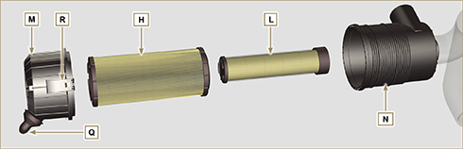  Fig 2.31 | Tab 2.32  POS. DESCRIPTION  H Cartouche filtre à air  L Cartouche de sécurité filtre à air  M Couvercle du filtre  N Support du filtre  Q Soupape évacuation des poussières  R Crochet de couvercle du filtre

Circuit électrique
2.13.1 Schéma des signaux entrant et sortant de l'ECU (et DCU uniquement pour les versions SCR)

CAPTEURS/SWITCH (INPUT) |  | DISPOSITIFS (OUTPUT)
Power relay | ECU | Injecteur électronique 1
Capteur des tours du moteur |  | Injecteur électronique 2
Capteur de phase du moteur |  | Injecteur électronique 3
Capteur de température réfrigérant |  | Injecteur électronique 4
Capteur de pression du Common Rail |  | Soupape de contrôle d'admission du carburant
Interrupteur de pression de l'huile |  | Compte-tours
Capteur de température carburant |  | Relais du Heater
Capteur T-Map |  | Voyants de diagnostic
Capteur ACACT |  | contrôle ETB
Pédale d'accélération principale (double trace) |  | Commande du ventilateur électrique (1-2 vitesses ou vitesse variable)
Pédale d'accélération secondaire (option) |  | CAN 1 (diagnostic ISO15765)
Capteur de pression d'huile hydraulique (option) |  | CAN 2 (Véhicule SAE J1939)
Capteur de niveau carburant (option)
Capteur d'obstruction du filtre à air (option)
Capteur présence d'eau dans le carburant
Capteur EGTS (black)
Capteur EGTS (yellow)
Capteur Delta-P
Position ETB
Capteur de température des gaz d’échappement à l’entrée du SCR

CAPTEURS /SWITCH (INPUT) |  | DISPOSITIFS (OUTPUT)
Capteur de NO _{x} en amont | DCU | Soupape de refoulement du réfrigérant vers le réservoir DEFpour le chauffage de DEF
Capteur de NO _{x} en aval |  | Réchauffeurs de la ligne DEF
Capteur du niveau DEF |  | Pompe DEF
Capteur de qualité de DEF |  | Injecteur DEF
Capteur de température de DEF
Capteur de température des gaz d’échappement à l’entrée du SCR
Capteur de température ambiante

2.13.2 Unité de contrôle (ECU)  C'est le processeur central, qui soumet au monitorage et contrôle le fonctionnement du moteur.  L'unité de contrôle électronique est préposée à la gestion du moteur.  Elle est montée sur le châssis de la machine, ou en cabine (se référer à la documentation technique de la machine).  Important  - Bien qu'elles soient identiques extérieurement, la configuration interne est spécifique pour chaque moteur. | 2.13.2.1 Prescription d’installation  - Température de fonctionnement : –40 °C - +100 °C.  - Température de stockage : –40 °C - +100 °C.  - NE PAS la monter sur le moteur mais sur le châssis du véhicule dans un endroit frais et à l’abri des chocs et de l’humidité.  - Il est impératif que l’ECU soit reliée à la masse.  Le branchement électrique peut être effectué: au moyen des quatre points de fixation D de l’ECU à l’étrier de la voiture en garantissant ainsi un bon branchement (éviter les peintures ou les parties isolantes).  - Il est également possible d’effectuer le branchement au moyen d’un câble ayant une section de 4 mm ² et une longueur MAX . de 300 mm à partir de l’un des points de fixation D de la mécanique de l’ECU vers une plaquette de masse spécifique, tout en s’assurant de garantir un bon contact électrique.  - L'unité de contrôle appliquée doit être mise en place en prenant soin de protéger la capsule barométrique C des liquides (lors du lavage du moteur ou de l'entretien du moteur/véhicule).  - La zone de connexion (des connecteurs ECU A-B ) ne doit pas être le point le plus bas de tout le câblage afin d'éviter d'éventuelles infiltrations d'eau par le câblage en question.
Fig 2.32 - Fig. 2.33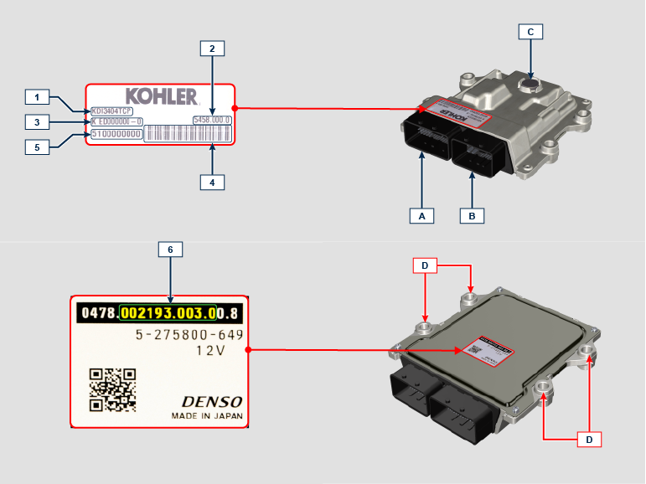

Tab 2.33
PLAQUES D'IDENTIFICATION DE L’UNITE DE CONTROLE ET DU MOTEUR
POS. | DESCRIPTION
1 | Modèle du moteur
2 | Code d’homologation
3 | Spécification du moteur
4 | Code à barres du numéro de série du moteur
5 | Numéro de série du moteur
6 | Code d’identification de l’unité de contrôle
A | Connecteur A (ECU A)
B | Connecteur B (ECU B)
C | Capsule barométrique
D | Points de fixation

- NE PAS monter ou remplacer l'unité de contrôle par celle d'un autre moteur.
- Bien qu'elles soient identiques extérieurement, la configuration interne est spécifique pour chaque moteur.
- Lors de l'installation d'une nouvelle unité de contrôle, il faut recharger sur celle-ci la configuration originale correspondant au moteur spécifique.
- Les unités de contrôle ne sont pas interchangeables ni modifiables.
- Chaque unité de contrôle est munie d’une plaque autocollante d’identification.
2.13.3 Unité de commande DCU

C’est le processeur qui surveille et contrôle le fonctionnement du système SCR (Selective Catalytic Reduction).
L’unité de commande DCU est montée sur le châssis de la machine, ou en cabine (se référer à la documentation technique de la machine).

La DCU contrôle et gère les valeurs qui proviennent des différents capteurs et dispositifs du système SCR et intervient en cas d’anomalie selon les stratégies d’inducement décrites au Par. 2.13.3.1.
Fig 2.34 - Fig. 2.35
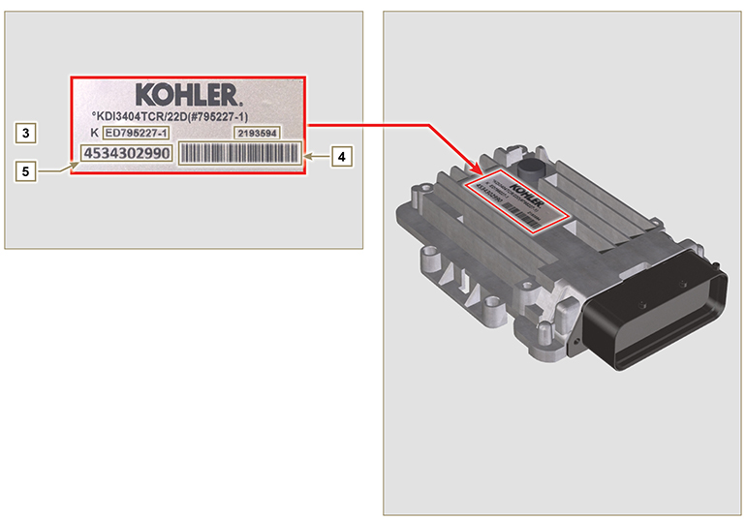
Tab 2.34
PLAQUES D'IDENTIFICATION DE DCU
POS. | DESCRIPTION
1 | Modèle du moteur
2 | Code d’identification de DCU
3 | Spécification du moteur
4 | Code à barres du numéro de série du moteur
5 | Numéro de série du moteur

Important

- L'unité de contrôle doit uniquement être utilisée avec la configuration développée par KOHLER , pour chaque moteur individuel.
- NE PAS monter ou remplacer l'unité de contrôle par celle d'un autre moteur.
- Les unités de contrôle ne sont pas interchangeables ni modifiables.
- Chaque unité de contrôle est munie d’une plaque autocollante d’identification.
2.13.4 Câblage électrique moteur

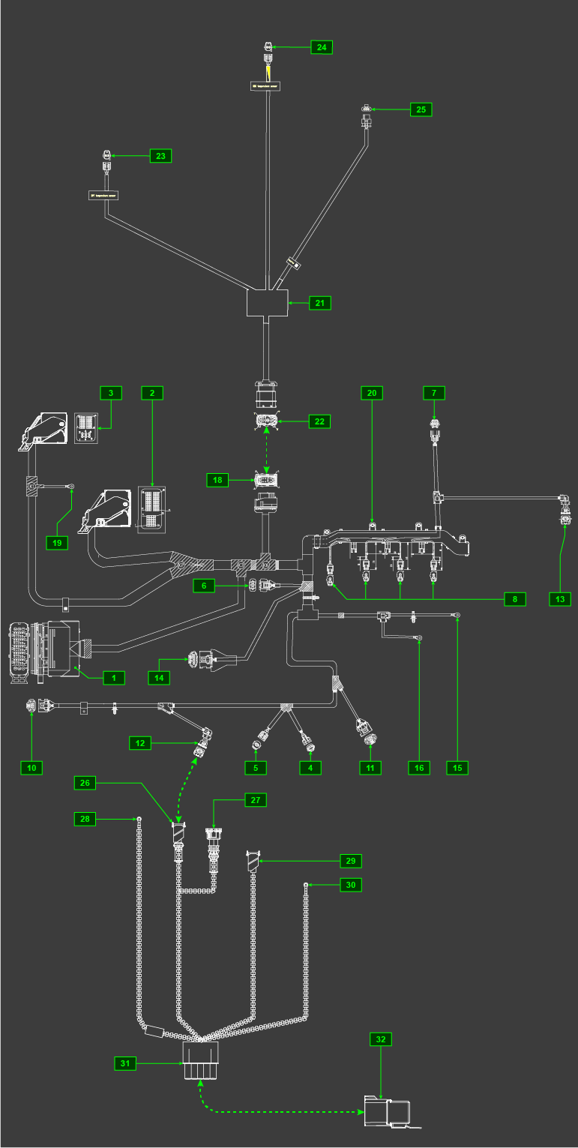
Fig 2.34

Tab. 2.35  RIF. DESCRIPTION  1 Connecteur d'interface du véhicule (Fig. 2.34a)  2 Connecteur ECU A (Fig. 2.34b)  3 Connecteur ECU B (Fig. 2.34b)  4 Connecteur de la soupape de réglage de pression du carburant  5 Connecteur du capteur de température du carburant  6 Connecteur du capteur T-MAP  7 Connecteur du capteur de pression du Common Rail  8 Connecteurs des injecteurs électronique  10 Connecteur du capteur des tours du moteur  11 Connecteur du capteur de phase du moteur  12 Connecteur de l'interrupteur de pression d'huile - pour le câblage de la pompe de refoulement du liquide de refroidissement à l'injecteur DEF  13 Connecteur du capteur de température de réfrigérant  14 Connecteur du boîtier papillon  15 Connecteur D+ Alternateur  16 Connecteur du démarreur  18 Connecteur pour câblage système de traitement aval DPF  19 Masse  20 Support du câblage  21 Câblage interface système de traitement aval DPF  22 Connecteur pour câblage moteur  23 Connecteur EGTS (jaune)  24 Connecteur EGTS (noir)  25 Connecteur capteur Delta-P  26 Connecteur pour câblage moteur  27 Connecteur de l'interrupteur de pression d'huile  28 Connecteur B+ Alternateur  29 Connecteur de la pompe de refoulement du liquide de refroidissement vers l'injecteur DEF  30 Masse  31 Câblage pour relais - Connecteur pour relais  32 Relais | 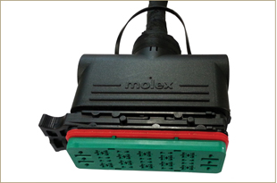  Fig 2.34a 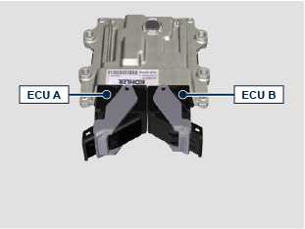  Fig 2.34b
2.13.4.1 Débranchement du câblage  Tous les connecteurs des capteurs et des dispositifs à commande électronique sont étanches.  Les connecteurs doivent être débranchés en exerçant une pression sur les languettes A ou en débloquant les arrêts B , comme illustré de la Fig. 2.34q. | 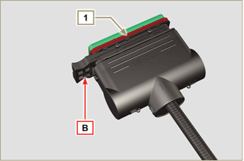  Fig 2.34c
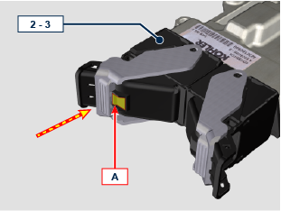  Fig 2.34d | 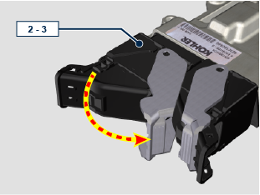  Fig 2.34e
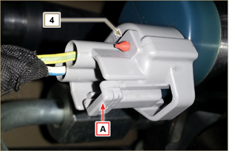  Fig 2.34f | 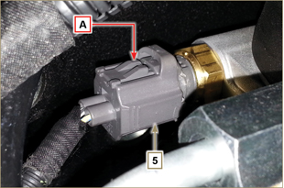  Fig 2.34g
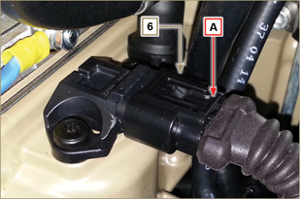  Fig 2.34h | 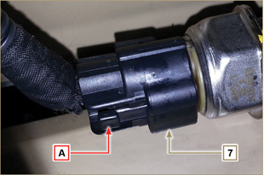  Fig 2.34i
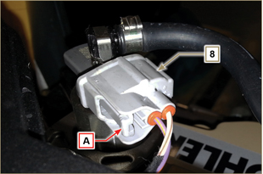  Fig 2.34l | 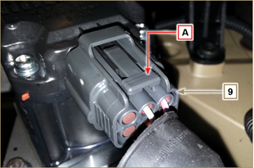  Fig 2.34m
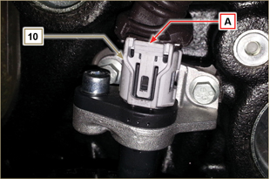  Fig 2.34n | 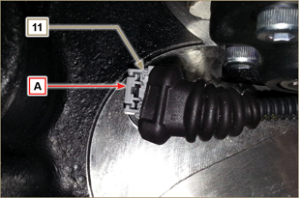  Fig 2.34o
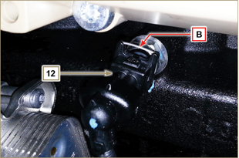  Fig 2.34p | 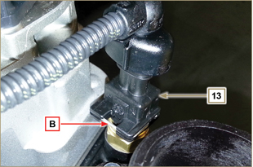  Fig 2.34q
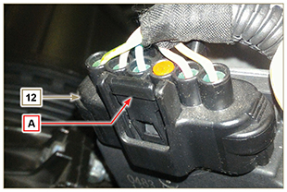
Fig 2.34r

2.13.5 Câblage électrique du système SCR

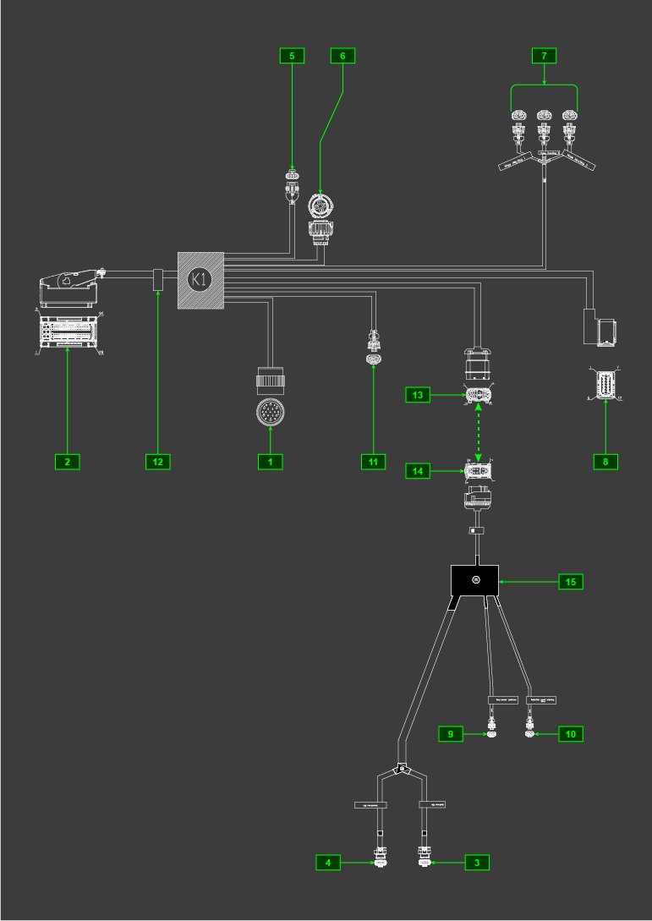
Fig 2.35

Tab 2.36
RIF. | DESCRIZIONE
1 | Connecteur d'interface du véhicule ( Fig.2.36a )
2 | Connecteur DCU
3 | Connecteur du capteur de Nox en amont (entrée SCR - NOx Sensor 1)
4 | Connecteur du capteur de Nox en aval (sortie SCR - NOx Sensor 2)
5 | Connecteur du réservoir DEF
6 | Connecteur de la vanne pour le chauffage de DEF
7 | Connecteurs des réchauffeurs des tuyaux DEF  (ligne 1 - BLEU)  (ligne 2 - VERT)  (ligne 3 - JAUNE)
8 | Connecteur de la pompe DEF
9 | Connecteur du capteur de température à l’entrée du SCR
10 | Connecteur de l’injecteur DEF
11 | Connecteur du capteur de température ambiante
12 | Étiquette d’identification du câblage
13 | Connecteur pour câblage rallonge SCR
14 | Connecteur pour câblage SCR
15 | Câblage rallonge SCR

2.13.5.1 Débranchement du câblage électrique du système SCR  Tous les connecteurs des capteurs et des dispositifs à commande électronique sont étanches. Les connecteurs doivent être débranchés en exerçant une pression sur les languettes A ou en débloquant les arrêts B, comme illustré de la Fig. 2.36a alla Fig. 2.36k . | 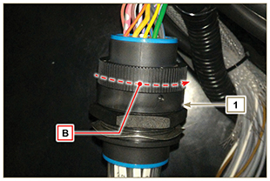  Fig. 2.36a
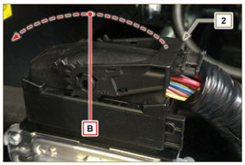  Fig. 2.36b | 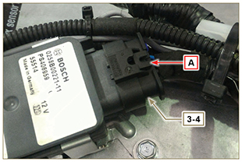  Fig. 2.36c
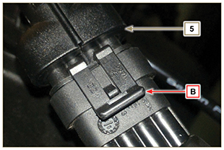  Fig. 2.36d | 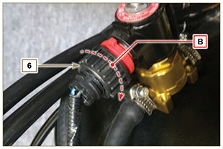  Fig. 2.36e
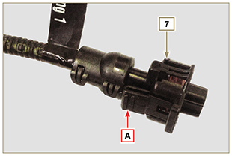  Fig. 2.36f | 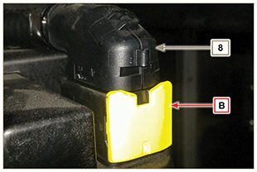  Fig. 2.36g
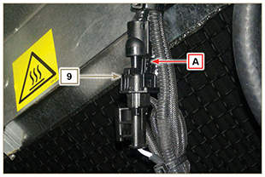  Fig. 2.36h | 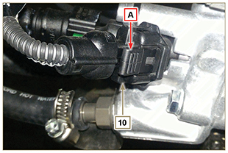  Fig. 2.36i
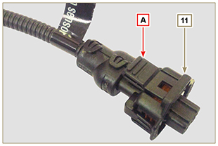
Fig. 2.36j
2.13.6 Câblage de l'interface électrique vers le panneau de commande (en option)

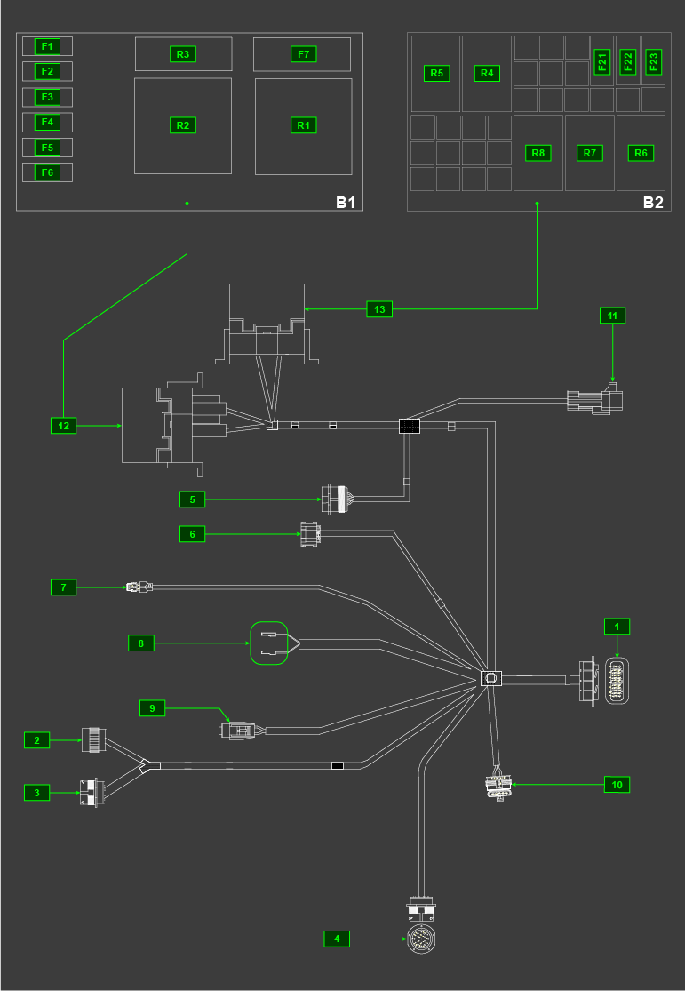

Tab 2.37

RIF. | DESCRIPTION
1 | Connecteur d'interface de faisceau de moteur
2 | Connecteur du panneau de commande
3 | Connecteur pour le câblage des interrupteurs et des lumières supplémentaires
4 | Connecteur d'interface de câblage SCR
5 | Connecteur d'interface de diagnostic
6 | Connecteur d'accélérateur
7 | Connecteur de pompe à carburant électrique
8 | Connecteurs du contacteur de colmatage du filtre à air
9 | Connecteur du capteur de présence d'eau du filtre carburant
10 | Connecteur de capteur MAF (Mass Air Flow)
11 | Connecteur de câblage d'alimentation
12 | Boîte à fusibles et relais B1
 | F1 | Fusible 3A OBD II
 | F2 | Fusible 15A Alimentation du panneau de commande
 | F3 | Fusible 5A EGR
 | F4 | Fusible 5A ECU B
 | F5 | Fusible 5A pompe à carburant électrique
 | F6 | Fusible 20A Principal
 | F7 | Fusible 50A Principal
 | R1 | Relay 70A Principal
 | R2 | Relay 70A Démarreur
 | R3 | Relay 10A pompe à carburant électrique
13 | Boîte à fusibles et relais B2
 | F21 | Fusible 30A DCU
 | F22 | Fusible 30A Réchauffeur de tube DEF et capteurs de NOx
 | F23 | Fusible 30A Démarreur
 | R4 | Relay 35A capteurs de NOx
 | R5 | Relay 35A Réchauffeur de tuyau d'aspiration DEF (ligne 1 - BLEU)
 | R6 | Relay 35A Réchauffeur de tuyau de retour DEF (ligne 2 - VERT)
 | R7 | Relay 35A Réchauffeur de tuyau de refoulement DEF (ligne 3 - JAUNE)
 | R8 | Relay 35A Réchauffeurs de tubes DEF principaux

Capteurs et interrupteurs
2.14.1 Capteur de tours sur roue phonique  Le capteur de tours A est situé sur le carter du moteur.  Le capteur détecte le signal provenant de la roue phonique D située sur l'arbre à cames, et l'envoie à l'ECU sous forme de signal analogique. Le capteur génère un signal à onde carrée de 5 V à effet Hall pendant la rotation de l'arbre à cames, en relevant les phases des 4 temps du 1er cylindre, après quoi, grâce à des calculs internes, l'ECU reconnaît également les phases des autres cylindres.  La donnée envoyée par ce capteur permet à l'ECU de piloter l'avance à l'injection du carburant pour chaque piston.  Pour la valeur de l'entrefer voir le Par. 9.13.1.5 . | 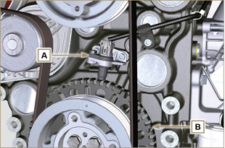  Fig 2.35
2.14.2 Capteur de phase sur l'arbre à cames  Le capteur de phase C est situé sur le carter de distribution.  Le capteur de phase C a pour fonction de reconnaître la position de Engrenage de commande de l'arbre à cames D par rapport à l'arbre moteur et par conséquent la position des pistons par rapport au P.M.S. .  Le capteur détecte le signal provenant de la roue phonique D située sur l'arbre à cames, et l'envoie à l'ECU sous forme de signal analogique. Le capteur génère un signal à onde carrée de 5 V à effet Hall pendant la rotation de l'arbre à cames, en relevant les phases des 4 temps du 1er cylindre, après quoi, grâce à des calculs internes, l'ECU reconnaît également les phases des autres cylindres. La donnée envoyée par ce capteur permet à l'ECU de piloter l'avance à l'injection du carburant pour chaque piston. | 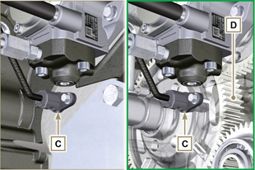  Fig 2.36
2.14.3 Capteur T-MAP  Le capteur T-MAP F est situé sur le collecteur d'admission. Dans le collecteur d'admission, il relève la pression d'entrée, à travers la variation de tension électrique, et la température de l'air, à travers la variation de la résistance électrique.  Le capteur envoie les signaux à l'ECU qui détermine les valeurs et modifie les temps d'injection.  Le Tab. 2.35 indique les valeurs de résistance électrique en fonction de la température de l'air au niveau de l'admission.  REMARQUE : R indique la broche où il est possible de mesurer la résistance électrique.  Tab 2.35  °C (°F) R (Ω)  -30 (-22) 23475 - 25945  0 (32) 5370 - 5935  25 (77) 1900 - 2100  50 (122) 772 - 854  100 (212) 177 - 195  120 (248) 107 - 119 | 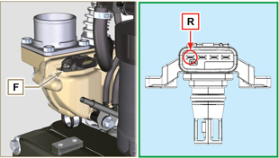  Fig 2.37
2.14.4 Capteur de pression du Common Rail  Le capteur de pression du carburant G monté sur le Common Rail relève la pression du carburant à l'intérieur de celui-ci à travers la variation de la tension électrique.  En fonction des signaux envoyés, l'ECU gère la soupape d'admission du carburant sur la pompe à injection et modifie, si nécessaire, les temps d'injection.  Important  - Consulter le Par. 2.9.5 | 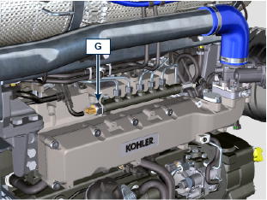  Fig 2.38
2.14.5 Capteur de présence d'eau dans le filtre carburant  Le capteur de présence d'eau H est situé dans le filtre carburant et sert à signaler la présence d'eau dans le carburant.  L'eau, éventuellement présente dans le carburant, se sépare et se dépose, étant donné que son poids est plus important, dans la partie la plus basse du filtre où un capteur spécifique est présent; celui-ci active un signal d'alarme sur le tableau de bord, au moyen de l'ECU. L'écrou papillon M situé dans la partie inférieure du corps du capteur permet d'éliminer l'eau éventuellement présente dans le carburant et d'éviter tout dysfonctionnement des composants du circuit d'injection. | 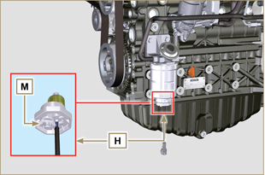  Fig 2.39
2.14.6 Capteur de température de carburant sur la pompe à injection  Le capteur de température de carburant L , est situé sur la pompe à injection du carburant à haute pression.  Le capteur de température de carburant L mesure la température du carburant en entrée dans la pompe à haute pression. Le signal envoyée par l'ECU est de type analogique.  La résistance relevée par l'ECU est proportionnelle à la température du carburant.  Important  - Consulter le Par. 2.9.3  In Tab. 2.36 sono riportati i valori di resistenza elettrica in base alla temperatura del carburante.  Tab.2.36  ºC (ºF) R (KΩ)  120 (248) 2,811  110 (230) 2,842  100 (212) 2,884  90 (194) 2,940  80 (176) 3,018  70 (158) 3,128  60 (140) 3,284  50 (122) 3,511  40 (104) 3,850  30 (84) 4,360  20 (66) 5,150  10 (50) 6,400  0 (32) 8,440  -10 (14) 11,860  -20 (-4) 17,700  -30 (-22) 28,102 | 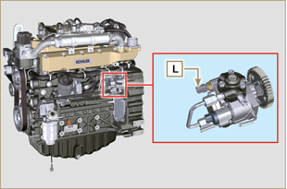  Fig 2.40
2.14.7 Interrupteur de pression d'huile  L'interrupteur de pression d'huile N est monté sur le carter dans la zone du pompe à injection.  Il s’agit d’un capteur N/C avec réglage 0.6 bar ± 0.1 bar.  Si la pression d'huile est basse, le capteur ferme le circuit à la masse en allumant le voyant lumineux sur le tableau de bord. | 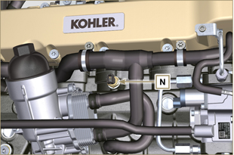  Fig 2.41
2.14.8 Capteur de température de refroidissement  Le capteur de température du liquide réfrigérant P du circuit de refroidissement est fixé sur la culasse du moteur du côté de la vanne thermostatique.  Il est utilisé par l’ECU pour obtenir les informations relatives à la température du liquide de refroidissement (à travers les PINS R).  REMARQUE : R indique les pins où il est possible de mesurer la résistance électrique.  Tab 2.37  CARACTÉRISTIQUES  Température °C R min Ω R max Ω  -35 53983 73806  -30 39229 52941  -15 18006 20825  0 7095 8929  +30 1717 2039  +60 520 589  +90 188 204  +120 76 84 | 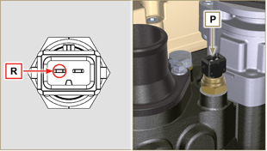  Fig 2.42  REMARQUE:R indique la broche où il est possible de mesurer la résistance électrique.
2.14.9 Capteurs du réservoir DEF  Les capteurs situés dans le réservoir DEF sont les suivants :  - capteur du niveau DEF  - capteur de qualité de DEF et de température de DEF  Ces capteurs envoient des signaux à la DCU, qui contrôle les valeurs et intervient en cas d’anomalie.  REMARQUE : Le dispositif avec capteurs peut être fourni comme pièce de rechange uniquement avec réservoir. Le réservoir DEF pourrait ne pas être fourni par KOHLER. | 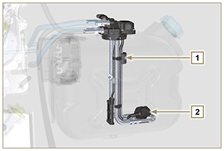  Fig 2.43
2.14.10 Capteur de température ambiante  Le capteur de température ambiante R aide la DCU pour les stratégies de fonctionnement du système SCR, il fournit la température réelle de l’air et ne doit pas être influencé par d’autres sources de chaleur ; il n’est normalement pas situé dans le compartiment moteur.  Tab 2.41  ºC MIN (Ω) MAX (Ω)  -40 38457 52630  -10 8208 10656  20 2233 2780  80 297 349  120 105 122 | 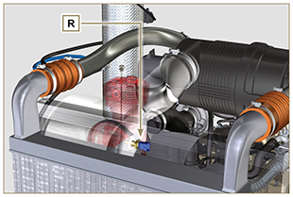  Fig 2.44
2.14.11 Capteurs de NOx  Les capteurs de NOx (en amont U et en aval T) sont identiques, la DCU reconnait la position du capteur en amont (NOx Sensor 1) par raccordement à un pin de masse supplémentaire (PIN 5) par le câblage branché à la SCU Z.  le composant est fourni en tant que pièce de rechange complète de la SCU Z.  Tab 2.42  PIN SIGNAL  1 alimentation  2 masse  3 CAN LOW  4 CAN HI  5 CAN-ID | 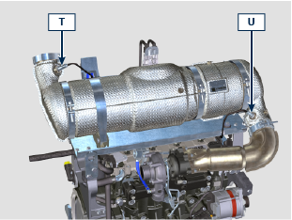  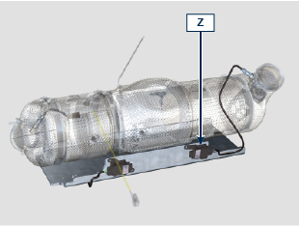  Fig 2.45  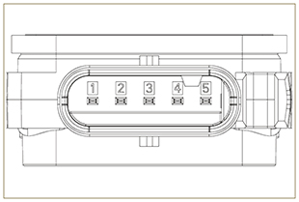  Fig 2.46
2.14.12 SCR-T  Le capteur S se trouve sur le SCR, mesure la température des gaz d'échappement avant d'entrer dans le SCR et envoie le signal au DCU.  REMARQUE :Les PINS 1 et 2 permettent de mesurer la résistance en fonction de la température (Tab. 2.43).  Tab 2.43  ºC Ω  0 201  25 220  400 492  900 803 | 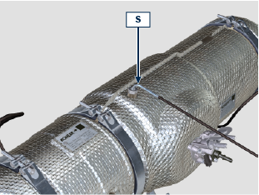  Fig 2.47 a  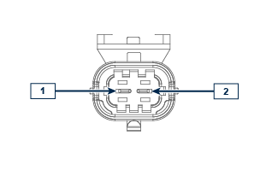  Fig 2.47b
2.14.13 Capteur EGTS (jaune - noir)  Les deux capteurs EGTS K1 et K2 se trouvent sur le système de traitement aval ATS avec fil noir K1 avant le catalyseur d'oxydation diesel DOC, avec fil jaune K2 après le catalyseur d'oxydation diesel DOC. Tous les deux sont utilisés pour les stratégies de régénération du filtre DPF. Dans le Tab. 2.43c sont indiquées les valeurs de résistance électrique en fonction des gaz d'échappement en entrée.  Tab 2.43c  °C (°F) R (k Ω )  -40 (-40) 133,8  0 (32) 34,49  50 (122) 9,749  100 (212) 3,771  150 (302) 1,803  200 (392) 1,002  250 (482) 0,6173  300 (572) 0,4127  350 (662) 0,2934  400 (752) 0,2186  450 (842) 0,1690  500 (932) 0,1345  550 (1022) 0,1097  600 (1112) 0,0912  650 (1202) 0,0771  700 (1292) 0,0661  750 (1382) 0,0574  800 (1472) 0,0503  850 (1562) 0,0445 | 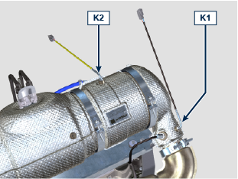  Fig 2.48
2.14.14 Capteur Delta-P  Le capteur Delta-P J détecte le niveau d’obstruction du filtre DPF.  Température d'exercice : -30°C - +120°C.  Importante  - Connecter les tuyaux J1 et J2 au capteur Delta-P J exclusivement comme la Fig.2.48a le montre. | Fig 2.48a
2.14.15 Interrupteur d'obstruction du filtre à air  REMARQUE : Composant pas nécessairement fourni par KOHLER . L'interrupteur est monté sur le filtre à air ; quand le filtre est encrassé, il envoie le signal au tableau.  Caractéristiques :  - Température d'exercice : -30 °C / +100 °C  - Contact normalement ouvert  - Fermeture du contact par dépression : -50 mbar. | 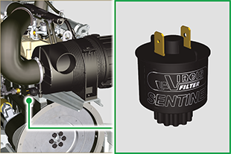  Fig. 2.48b

Composants électriques
2.15.1 Alternateur (A)  Extérieur commandé par le vilebrequin par l'intermédiaire d'une courroie.  - Ampère 90 A  - Volt 12V | 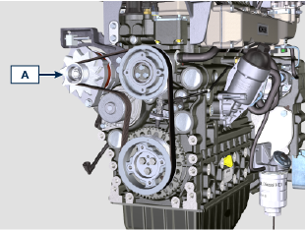  Fig 2.44
2.15.2 Démarreur (C)  - Type Bosch 12 V  - Puissance 3.2 kW  - Sens de rotation antihoraire (vue du côté distribution) | 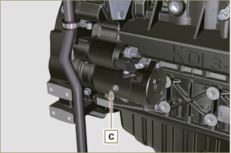  Fig 2.45
2.15.4 Dispositif de démarrage à froid (Heater)  Le dispositif de démarrage à froid est constitué d'une résistance, gérée par l'ECU, qui est activée lorsque la température ambiante est ≤ -16°C. L'air admis se réchauffe à travers la résistance et facilite le démarrage.  Caractéristiques:  - Type Hidria AET 12 V  - Puissance 550 W | 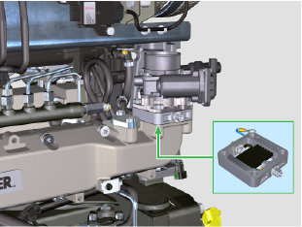  Fig 2.47
2.15.5 Soupape de contrôle d'admission du carburant (SCV)  La soupape E est située sur la pompe à injection du carburant à haute pression.  Elle est gérée par l'ECU qui régule l'admission du carburant à travers les valeurs de pression du carburant à l'intérieur du Common Rail, en réglant l'ouverture de la porte d'entrée du carburant dans la pompe à injection.  Le signal numérique modifie l'ouverture de la soupape proportionnellement à la quantité de carburant nécessaire au Common Rail.  Important  - Consulter le Par 2.9.3 | 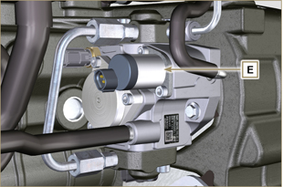  Fig 2.48
2.15.7 Réchauffeur du carburant  Le réchauffeur F, situé sur le préfiltre du carburant, s’active en cas de besoin, après contrôle du carburant par le capteur de colmatage G (généralement en-dessous du 10 °C).  Remarque : Les dispositifs G et F sont tous deux connectés à la MCU ; en cas d’anomalie, se référer à la documentation de la machine.  Caractéristiques :  - Volt 12 V  - Puissance140-180 W | 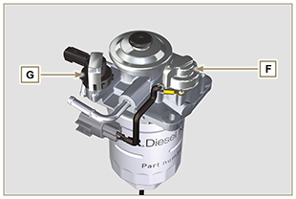  Fig. 2.49
2.15.8 Vanne de chauffage de DEF (uniquement pour les versions SCR)  La vanne est située sur la ligne du réfrigérant.  La DCU ouvre la vanne pour faire circuler le réfrigérant chauffé par le moteur à l’intérieur du réservoir DEF en cas de gel de ce dernier.  Caractéristiques :  - Volt 12 V  - Puissance12.5 W  - Pression MAX3.0 bar  - VanneNormalement fermée | 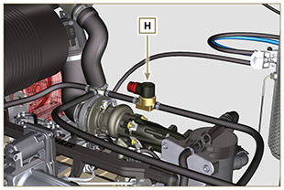  Fig. 2.49b
2.15.9 Pompe DEF (uniquement pour les versions SCR)  La pompe DEF L envoie DEF à l’injecteur uniquement si DEF est à l’état liquide.  Après l’extinction du moteur, la pompe effectue la vidange du circuit DEF pour empêcher le gel à l’intérieur de la pompe et/ou des tuyaux (DEF envoyé au réservoir par le raccord L3).  L1 - admission de DEF (depuis le réservoir)  L2 - sortie de DEF (vers l’injecteur DEF)  L3 - retour (vers le réservoir DEF)  L4 - filtre de DEF  Caractéristiques :  - Volt 12 V  - Stockage MAX.2 ans (dans l’emballage d’origine) | 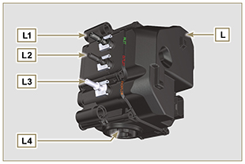  Fig. 2.49c
2.15.10 Injecteur DEF (uniquement pour les versions SCR)  L’injecteur DEF M est activé par la DCU en fonction des valeurs qui proviennent des différents capteurs du système SCR.  L’injecteur est refroidi par le réfrigérant moteur par le biais des connecteurs raccords M3 .  M1 -connecteur de câblage SCR  M2 - entrée DEF  M3 - entrée et sortie de réfrigérant.  M4 - joint métallique (il doit impérativement être remplacé après chaque démontage).  - Stockage MAX 2 ans (dans l’emballage d’origine)  - Température de stockage 0 | 40 °C | 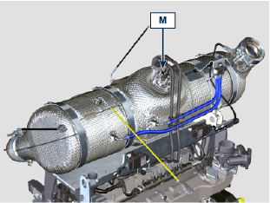  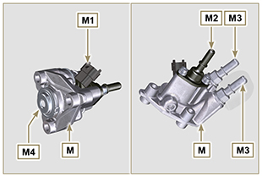  Fig. 2.49d
2.15.11 ETB (uniquement pour les versions SCR)  Le ETB N est situé sur la ligne d’admission de l’air, il est commandé par l’ECU qui régule, en s’interfaçant avec la DCU, la quantité d’air en admission et est impliqué dans les stratégies de régénération de l’installation ATS. | 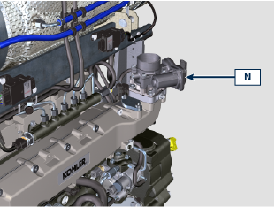  Fig. 2.49e
2.15.12 Réchauffeur de la ligne DEF (uniquement pour les versions SCR)  Les tuyaux de la ligne DEF P sont revêtus avec une résistance qui les chauffe en cas de basse température.  La résistance est activée par la DCU.  Caractéristiques :  - Volt 12 V  - Température d’activation< 5 °C  - Température de fonctionnement-40 °C | 120 °C | 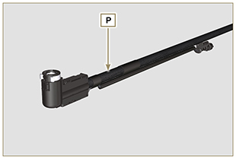  Fig. 2.49f
2.15.13 Pompe électrique carburant (option)  REMARQUE: Composant pas nécessairement fourni par KOHLER.  La pompe électrique est située avant le filtre à carburant.  Le Tab. 2.37 indique les caractéristiques des pompes.  Tab. 2.37  POS. Description  B Connexion électrique  C Préfiltre de la pompe  IN Raccord en entrée (IN) du réservoir  OUT Raccord en sortie (out) au filtre à carburant  A Valeur  Voltage 12 V  Débit 60.56 L/h @ 0.41 bar | 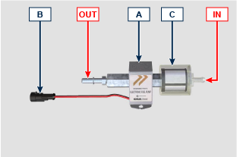  Fig 2.50
2.15.14 Pompe fournissant du liquide de refroidissement à l'injecteur DEF (option)  La pompe est fournie si nécessaire en fonction de l'emplacement de l'ATS. | 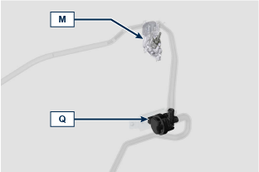  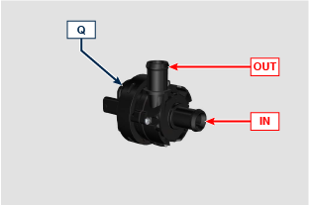  Fig 2.50a

Distribution et poussoirs
Le système de distribution est équipé de poussoirs hydrauliques qui récupèrent automatiquement les jeux de fonctionnement du groupe de tiges de culbuteurs. Aucun réglage n'est donc nécessaire.

2.16.1 Identification des composants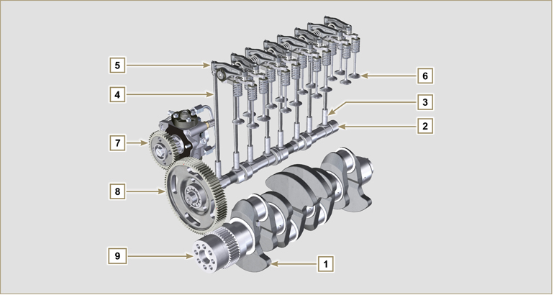
Fig 2.51
Tab 2.38  POS. DESCRIPTION  1 Vilebrequin  2 Arbre à cames  3 Poussoirs de l'arbre à cames  4 Tige de commande des culbuteurs  5 Culbuteurs  6 Soupapes  7 Engrenage de commande de la pompe à injection du carburant à haute pression  8 Engrenage de commande de l'arbre à cames  9 Engrenage du vilebrequin  10 Pont de commande des soupapes  11 Poussoir de commande des soupapes  12 Poussoirs hydrauliques | 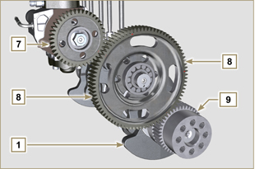 Fig 2.52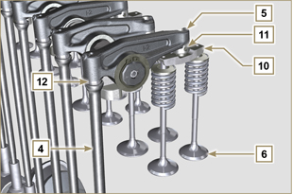  Fig 2.53
2.16.2 Axe des culbuteurs  Tab 2.40  POS. DESCRIPTION  1 Axe culbuteurs  2 Ressort d'écartement des culbuteurs  3 Support de l'axe des culbuteurs  4 Culbuteur d'échappement  5 Culbuteur d'admission | 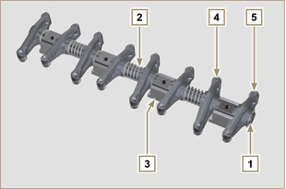 Fig 2.55
2.16.3 Culbuteurs  Tab 2.41  POS. DESCRIPTION  1 Corps du culbuteur  2 Conduit de ravitaillement d'huile du poussoir hydraulique  3 Conduit de lubrification du poussoir soupape  4 Poussoir soupape  5 Poussoir hydraulique  6 Conduit de refoulement d’huile | 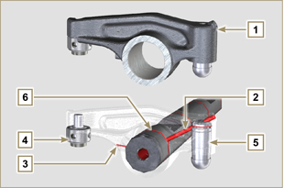 Fig 2.56
2.16.4 Poussoirs hydrauliques  Tab 2.42  POS. DESCRIPTION  A Chambre de basse pression  B Chambre de haute pression  1 Conduit de ravitaillement d'huile du poussoir hydraulique  2 Bague d’arrêt  3 Piston  4 Soupape unidirectionnelle  5 Corps du poussoir  6 Ressort  2.16.4.1 Fonctionnement du poussoir hydraulique  Le principe de fonctionnement du poussoir hydraulique se base sur le fait que les liquides ne sont pas compressibles et sur l’écoulement contrôlé.  L'huile arrive sous pression au sein du poussoir dans la chambre A , en maintenant le ravitaillement constant.  À travers la soupape unidirectionnelle 4 , l'huile ne peut qu’entrer dans la chambre de haute pression B et sortir grâce au jeu entre le petit piston 3 et le corps du poussoir 5 (écoulement contrôlé).  Le remplissage de la chambre B a lieu quand le culbuteur se trouve sur le rayon de base de la came et que le ressort 6 maintient le petit piston 3 contre la queue de la soupape, en éliminant ainsi le jeu de l’ensemble du système. Le poussoir «s’étend» suite à l’allongement du ressort, en créant une légère dépression dans la chambre B, ce qui provoque l’ouverture de la soupape unidirectionnelle 4 et permet à l’huile, se trouvant dans la chambre A , de passer dans la chambre B en rétablissant la quantité d’huile nécessaire à annuler le jeu nul des soupapes. | 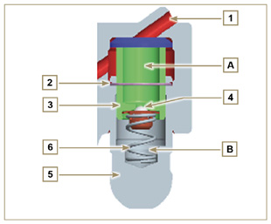  Fig 2.57

2.16.4.2 Situations difficiles de fonctionnement:
Pour que les poussoirs hydrauliques puissent fonctionner correctement, il est fondamental que la chambre de pression du petit piston 3 soit toujours pleine d’huile.
Dans certaines conditions, cela ne peut avoir lieu (à cause du fait que les écoulements d'huile, lorsque le moteur est à l’arrêt, peuvent également arriver à vider partiellement les poussoirs): cette situation provoquera des jeux qui se manifesteront par un bruit caractéristique semblable à un cliquetis.
- Lorsque le moteur est froid, le temps de remplissage des poussoirs peut se prolonger, à cause de viscosité plus important de l'huile, si l'on n'utilise pas le type d'huile appropriée aux caractéristiques environnementales ( Tab. 2.2 ).
- Si le moteur est très chaud, ou bien en conditions particulières de fonctionnement comme par exemple lors du fonctionnement prolongé avec des inclinaisons très élevées: au minimum, la pression de l’huile peut être basse et des petites bulles d’air peuvent se former à l’intérieur du circuit. Pour cette raison, le poussoir subit un léger écrasement qui entraîne un jeu de la soupape, générant un léger cliquetis, qui cependant disparaît rapidement (10 secondes MAX ), une fois que les conditions normales de fonctionnement sont rétablies.
Dans tous les cas, le cliquetis devrait durer MAX 30 secondes. Si ce n’est pas le cas, le problème est dû à la mauvaise qualité de l’huile, à l’usure ou à la saleté qui, entraînée par l’huile, peut s’introduire entre la petite soupape sphérique et son siège à l’intérieur du piston, compromettant ainsi le fonctionnement du poussoir. Il ne restera alors qu’à procéder au remplacement de l’huile ou des poussoirs hydrauliques.

La persistance du cliquetis ou d’un bruit anormal pendant de longues périodes doit faire l’objet d’une inspection pour éviter tout dysfonctionnement et, si nécessaire, les poussoirs hydrauliques et l’huile moteur doivent être remplacés.

Manutention des composants
2.17.1 Pompe à injection du carburant à haute pression  - Effectuer la manutention seulement à l'aide des points indiqués par Y .  - Il est interdit d'effectuer la manutention en utilisant les points indiqués par N . | 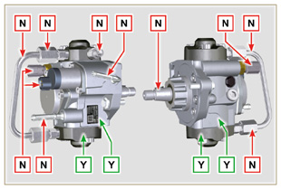  Fig 2.58
2.17.2 Injecteur électronique  - Effectuer la manutention seulement à l'aide des points indiqués par Y .  - Il est interdit d'effectuer la manutention en utilisant les points indiqués par N . | 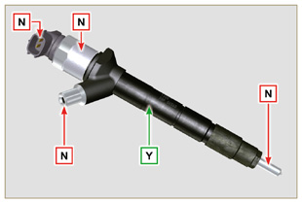  Fig 2.59
2.17.3 Common Rail  - Effectuer la manutention seulement à l'aide des points indiqués par Y .  - Il est interdit d'effectuer la manutention en utilisant les points indiqués par N . | 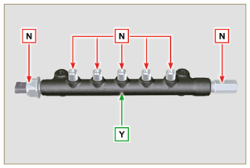  Fig 2.60
2.17.4 Turbocompresseur  - Effectuer la manutention seulement à l'aide des points indiqués par Y .  - Il est interdit d'effectuer la manutention en utilisant les points indiqués par N .  Important  - Consulter le Par. 2.18 . | 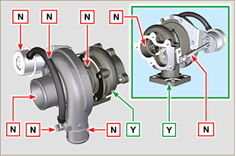  Fig 2.61
2.17.5 Capteur de NOx  - Effectuer la manutention seulement à l'aide des points indiqués par Y .  - Il est interdit d'effectuer la manutention en utilisant les points indiqués par N . | 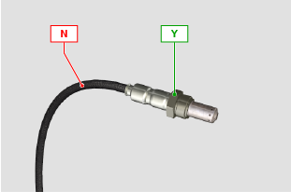  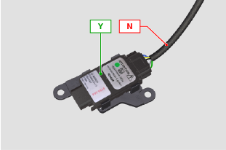  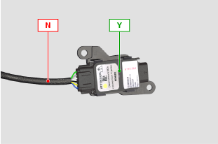  Fig 2.61a
2.17.6 SCR-T  - Effectuer la manutention seulement à l'aide des points indiqués par Y .  - Il est interdit d'effectuer la manutention en utilisant les points indiqués par N . | 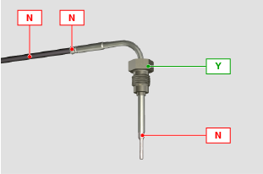  Fig 2.61b
2.17.7 Capteurs de température système de traitement aval EGTS  - Effectuer la manutention seulement à l'aide des points indiqués par Y .  - Il est interdit d'effectuer la manutention en utilisant les points indiqués par N .  REMARQUE : Matériau céramique assemblé sur le capteur.  - Ne pas poser de capteurs ayant subi des chocs ou chutes.  - Ne pas poser de capteurs ayant subi des contaminations externes  - Ne pas poser de capteurs avec des dommages visibles  - N’utiliser que la clé à douille pour poser le capteur  - Ne pas appliquer de forces sur le câble ou sur le coude en métal | 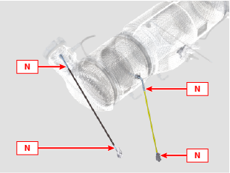  Fig 2.61c  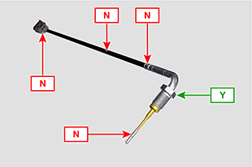  Fig 2.61d

Turbocompresseur
2.18.1 Que faut-il faire et que ne faut-il pas faire  Que faut-il faire:  - Avant de monter le turbocompresseur, vérifier que les bouchons de protection soient présents sur toutes les ouvertures du turbo.  - Garantir la pré-lubrification du turbocompresseur.  - Contrôler périodiquement que les joints soient étanches à l'huile et à l'air.  - Utiliser une huile lubrifiante conforme aux spécifications décrites dans le Par. 2.4 .  - Vérifier le bon niveau d'huile dans le moteur.  - Avant d'éteindre après utilisation, faire tourner le moteur au régime minimum ou sans charge pendant 1 minute environ.  - S'assurer que les intervalles des contrôles et d'entretien du moteur soient respectés conformément aux indications des Tab. 2.8 et 2.9 .  - S'assurer que le moteur et les équipements soient utilisés correctement pour ne pas compromettre la durée de vie du turbocompresseur. | Que ne faut-il pas faire  - Ne pas conserver les turbocompresseurs dans des lieux humides et mouillés s'ils sont hors de leur emballage d'origine.  - Ne pas exposer les turbocompresseurs à la poussière et à la saleté s'ils sont hors de leur emballage d'origine.  - Ne pas soulever ni tenir le turbocompresseur par la tige de l'actionneur s'il est hors de son emballage d'origine.  - Ne pas ajouter d'additifs dans l'huile lubrifiante et carburante, sauf indications contraires de Kohler.  - Ne pas augmenter le régime du moteur ni appliquer de charges juste après le démarrage.  - Ne pas intervenir sur les réglages de l'actionneur A (Fig. 2.61) .  - Ne pas laisser en marche le véhicule / moteur au minimum pendant plus de 20/30 min.
2.18.2 Règles pratiques opérationnelles  Les utilisateurs peuvent contribuer à ce que leur turbocompresseur fonctionnent correctement plus longtemps si les règles décrites ci-dessous sont suivies.  - Démarrage  Démarrer le moteur au régime minimum de tours ou sans charge pendant environ une minute. La pression de travail de l'huile est atteinte après quelques secondes et permet aux parties en mouvement de chauffer et de se lubrifier. Augmenter les tours du moteur dès le démarrage signifie faire tourner le turbocompresseur à une vitesse élevée en conditions de lubrification non optimales, et peut compromettre la durée de vie du compresseur  - Après l'entretien ou une nouvelle installation Effectuer la pré-lubrification en remplissant complètement le conduit de refoulement de l'huile B avec de l'huile neuve.  Démarrer le moteur au régime minimum de tours ou sans charge pendant quelques minutes afin de garantir un fonctionnement satisfaisant de l'huile et des systèmes de paliers..  - Air à basse température ou inactivité du moteur  Si le moteur est resté inactif pendant un certain temps ou si la température de l'air est très basse, démarrer le moteur au régime minimum de rotation ou sans charge pendant quelques minutes.  - Arrêt du moteur  Avant d’arrêter le moteur après une activité intense, il faut permettre le refroidissement du turbocompresseur. Il est ensuite nécessaire de laisser le moteur au régime minimum de rotation ou sans charge pendant au moins 2 minutes pour permettre au turbocompresseur de refroidir.  - Moteur au régime minimum Éviter d'utiliser le moteur au régime minimum de tours ou sans charge pendant de longues périodes (supérieures à 20-30 minutes).  Lors du fonctionnement au régime minimum ou sans charge, le turbocompresseur est à basse pression dans la chambre d'échappement C et de refoulement de l'air D , ce qui peut provoquer des écoulements d'huile par les joints d'étanchéité E aux extrémités de l'arbre. Même si cela ne provoque aucun dommage, cela peut être la cause de fumée bleue au cours de l'échappement lorsqu'on augmente à nouveau le nombre de tours et la charge du moteur. | 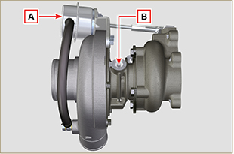  Fig 2.62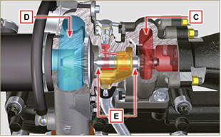  Fig 2.63
2.18.3 Avant d'installer un nouveau turbocompresseur  Important  - Ne pas retirer le turbocompresseur de la boite avec une seule main.  - Ne pas le soulever du coté admission.  - Retirer le turbocompresseur de la boite avec vos deux mains.  - S'assurer de porter des gants propres.  - Manipuler le turbocompresseur conformément aux indications fournies dans le Par. 2.17.4. | 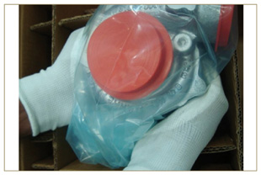  Fig 2.64
- Éviter de le soulever du côté de l'admission G .  - Retirer le bouchon de protection F et vérifier la présence éventuelle de jeux axiaux et radiaux excessifs de l'arbre. | 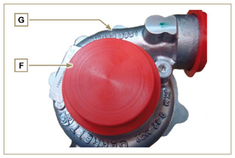  Fig 2.65
- Contrôler la présence d'éventuels signes de frottement de la turbine sur le corps du turbocompresseur.  - Contrôler la présence d'éventuelles traces de fuite d'huile sur le corps du turbocompresseur.  - Après avoir effectué tous les contrôles, remettre en place le capuchon F sur l'entrée d'admission H du turbocompresseur et ne pas l'enlever tant que le montage n'est pas achevé. | 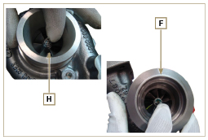  Fig 2.66
- Vérifier que les vis soient montées correctement et vernies. | 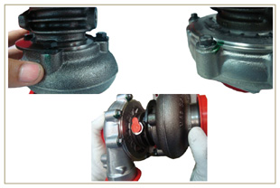  Fig 2.67
2.18.4 Instructions pour l'installation  - Retirer avec attention les bouchons de protection uniquement au moment du montage.  Faire attention à ne pas endommager les bouchons lors de leur retrait. | 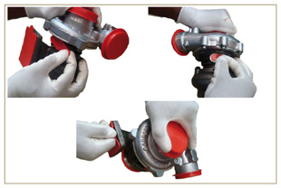  Fig 2.68
2.18.5 Instructions pour le remplacement

Toujours identifier la cause de la rupture du turbocompresseur avant de le remplacer. Éliminer la cause ayant provoqué la rupture du turbocompresseur avant de le remplacer par un nouveau.

En cas de doute, contacter le service d'assistance KOHLER .

Important

- Le non-respect de ces instructions peut provoquer des dommages au turbocompresseur et dans ce cas, la garantie n'est plus valable.
- La modification de l'étalonnage du turbocompresseur endommage le turbocompresseur ou le moteur.
- Utiliser les bons joints d'étanchéité et éviter d'obstruer les trous lors du montage de ceux-ci.
- Se reporter au manuel du moteur/véhicule pour : le bon type d'huile et la quantité, le couple de serrage des composants et les instructions d'installation.
- Si le joint couvre une partie du trou d'entrée de l'huile, il réduit l'alimentation de l'huile au turbo, si une partie du joint se détache, cela peut totalement arrêter le flux d'huile.
- Éviter la saleté / les détritus pendant l'installation du turbocompresseur.
- Avant de monter le turbocompresseur, vérifier que le code du composant soit correct pour le type de moteur, le montage d'un turbocompresseur incorrect peut endommager le turbo / moteur et dans ce cas, la garantie n'est plus valable.

Circuit DEF
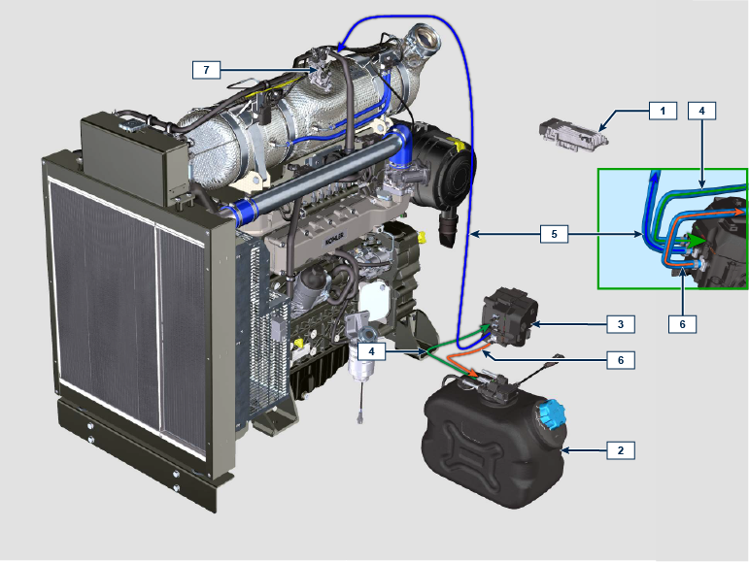

REMARQUE : Certains composants sont reproduits à titre purement indicatif et ils peuvent être soumis à des modifications ou ne sont pas fournis par Kohler.
POS. | DESCRIPTION
1 | Centrale du système SCR
2 | Réservoir DEF
3 | Pompe DEF
4 | Tuyau admission DEF
5 | Tuyau de refoulement DEF à l’injecteur DEF
6 | Tuyau de retour au réservoir DEF
7 | Injecteur DEF

DEF (uniquement pour les versions SCR)
- Connu sous le nom de « AUS 32 » en Europe, « DEF » aux États-Unis ou « Urea Solution », il est enregistré avec la marque « AdBlue ® » dans le Verband der Automobilindustrie (VDA - Union de l'industrie automobile) ; il doit être conforme aux normes ISO suivantes :
- ISO 22241-1 Exigences de qualité
- ISO 22241-2 Méthodes d’essai
- ISO 22241-3 Manipulation, transport et stockage
- ISO 22241-4 Interface de remplissage

- Le remplissage du réservoir DEF doit être exécuté exclusivement à l’aide du pistolet automatique auprès des stations-service agréées ; veuillez consulter le manuel de la machine pour les opérations de ravitaillement.
- Lors du ravitaillement, respecter le niveau de MAX présent sur le réservoir.
- Pendant les opérations de ravitaillement, éviter toute entrée d’impuretés dans le réservoir.
- L’entrée du réservoir est dotée d’un filtre devant être périodiquement nettoyé ou remplacé (consulter le tableau d’entretien et remplacement - uniquement pour réservoirs fournis par Kohler).
- La qualité del DEF doit être conforme aux spécifications reportées dans le Tabl. 2.45.
Avvertenza
- Ne pas mélanger DEF au carburant ou à d’autres liquides (eau incluse) et ne pas remplir le réservoir de carburant avec de DEF.
- Pour démarrer le moteur il faut que le réservoir spécifique soit rempli del DEF.
- Achat en conteneurs : le conteneur, ouvert aussi, peut être stocké sous les mêmes conditions du conteneur scellé.
- Ne pas stocker le conteneur à une température dépassant 35° car elle pourrait engendrer l’altération de DEF.
- En cas de congélation del DEF à l’intérieur du conteneur (< -11,5 °C | 11,3 °F), DEF pourra être utilisé une fois reporté à l’état liquide.
- Ne pas exposer DEF aux rayons directs du soleil.
- En cas d’ouverture et fermeture du conteneur d’achat d’origine, DEF doit être contrôlé au moyen d’un spectromètre afin d’en évaluer la qualité avant sa réutilisation.
- Ne pas remplir le réservoir del DEF altéré car il pourrait en résulter des paramètres d’émissions du moteur non conformes, des erreurs de la centrale DCU et par conséquent l’extinction ou le raté d’allumage du moteur.
2.45
PARAMÈTRES | UNITÉ DE MESURE | VALEUR
Indice | % poids | 31,8 ÷ 33,2
Densité à 20 °C | kg/m3 | 1.087 ÷ 1.093
Indice de réfraction à 20 °C | °C | 1,3814 ÷ 1,3843
Alcalinité comme NH3 | % poids | < 0,2
Biuret | % poids | < 0,3
Aldéhyde | mg/kg | < 5
Insolubles | mg/kg | < 20
Phosphates comme PO4 | mg/kg | < 0,5
Calcium | mg/kg | < 0,5
Fer | mg/kg | < 0,5
Cuivre | mg/kg | < 0,2
Zinc | mg/kg | < 0,2
Chrome | mg/kg | < 0,2
Nickel | mg/kg | < 0,2
Aluminium | mg/kg | < 0,5
Magnésium | mg/kg | < 0,5
Sodium | mg/kg | < 0,5
Potassium | mg/kg | < 0,5
Point de gel | °C | 11

Dispositif équilibreur (option)
Le dispositif équilibreur est composé d'un vilebrequin spécifique qui actionne 2 arbres supplémentaires (équilibreurs). Les équilibreurs ont des contrepoids qui s'opposent au mouvement des masses alternées (vilebrequin - bielles - pistons) et leur rotation permet ainsi de réduire les vibrations causées par ces dernières.  Le dispositif s'étend sous le vilebrequin, fixé sur le carter et fermé par le carter de l'huile.  Tab 2.43  POS. DESCRIPTION  1 Vilebrequin  2 Engrenage de commande des arbres équilibreurs  3 Carter de support des arbres équilibreurs  4 Arbre équilibreur conducteur  5 Arbre équilibreur conduit | 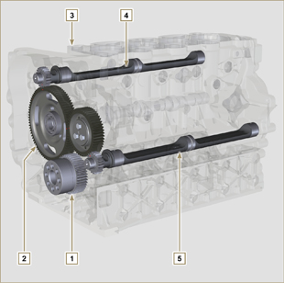  Fig 2.69

